精品项目
投资建设可行性研究报告

摘要
该精品项目 计划总投资 5270. 82 万元， 其中： 固定资产投资
3768. 55 万元， 占项目 总投资的 71. 50%； 流动资金 1502. 27 万元， 占
项目 总投资的 28. 50%。
达产年营业收入 10149. 00 万元， 总成本费用 7924. 94 万元， 税金
及附加 88. 87 万元， 利润总额 2224. 06 万元， 利税总额 2619. 70 万元，
税后净利润 1668. 05 万元， 达产年纳税总额 951. 65 万元； 达产年投资
利润率 42. 20%， 投资利税率 49. 70%， 投资回报率 31. 65%， 全部投资回
收期 4. 66 年， 提供就业职位 182 个。
报告根据项目 工程量及投资估算指标， 按照国家和 xx 省及当地的
有关规定， 对拟建工程投资进行初步估算， 编制项目 总投资表， 按工
程建设费用、 工程建设其他费用、 预备费、 建设期固定资产借款利息
等列出投资总额的构成情况， 并提出各单项工程投资估算值以及与之
相关的测算值。
精品项目投资建设可行性研究报告目录
第一章 总论
一、 项目 名称及建设性质
二、 项目 承办单位
三、 战略合作单位
四、 项目 提出的理由
五、 项目 选址及用地综述
六、 土建工程建设指标
七、 设备购置
八、 产品规划方案
九、 原材料供应
十、 项目 能耗分析
十一、 环境保护
十二、 项目 建设符合性
十三、 项目 进度规划
十四、 投资估算及经济效益分析
十五、 报告说明
十六、 项目 评价
十七、 主要经济指标
第二章 建设背景分析
一、 项目 承办单位背景分析
二、 产业政策及发展规划
三、 鼓励中小企业发展
四、 宏观经济形势分析
五、 区域经济发展概况
六、 项目 必要性分析
第三章 项目 市场空间分析
第四章 产品规划方案
一、 产品规划
二、 建设规模
第五章 选址可行性分析
一、 项目 选址原则
二、 项目 选址
三、 建设条件分析
四、 用地控制指标
五、 用地总体要求
六、 节约用地措施
七、 总图布置方案
八、 运输组成
九、 选址综合评价
第六章 土建工程
一、 建筑工程设计原则
二、 项目 工程建设标准规范
三、 项目 总平面设计要求
四、 建筑设计规范和标准
五、 土建工程设计年限及安全等级
六、 建筑工程设计总体要求
七、 土建工程建设指标
第七章 项目 工艺可行性
一、 项目 建设期原辅材料供应情况
二、 项目 运营期原辅材料采购及管理
二、 技术管理特点
三、 项目 工艺技术设计方案
四、 设备选型方案
第八章 环境保护和绿色生产
一、 建设区域环境质量现状
二、 建设期环境保护
三、 运营期环境保护
四、 项目 建设对区域经济的影响
五、 废弃物处理
六、 特殊环境影响分析
七、 清洁生产
八、 项目 建设对区域经济的影响
九、 环境保护综合评价
第九章 项目 安全卫生
一、 消防安全
二、 防火防爆总图布置措施
三、 自然灾害防范措施
四、 安全色及安全标志使用要求
五、 电气安全保障措施
六、 防尘防毒措施
七、 防静电、 触电防护及防雷措施
八、 机械设备安全保障措施
九、 劳动安全保障措施
十、 劳动安全卫生机构设置及教育制度
十一、 劳动安全预期效果评价
第十章 项目 风险性分析
一、 政策风险分析
二、 社会风险分析
三、 市场风险分析
四、 资金风险分析
五、 技术风险分析
六、 财务风险分析
七、 管理风险分析
八、 其它风险分析
九、 社会影响评估
第十一章 节能可行性分析
一、 节能概述
二、 节能法规及标准
三、 项目 所在地能源消费及能源供应条件
四、 能源消费种类和数量分析
二、 项目 预期节能综合评价
三、 项目 节能设计
四、 节能措施
第十二章 项目 实施安排
一、 建设周期
二、 建设进度
三、 进度安排注意事项
四、 人力资源配置
五、 员工培训
六、 项目 实施保障
第十三章 项目 投资方案分析
一、 项目 估算说明
二、 项目 总投资估算
三、 资金筹措
第十四章 项目 经济效益分析
一、 经济评价综述
二、 经济评价财务测算
二、 项目 盈利能力分析
第十五章 项目 招投标方案
一、 招标依据和范围
二、 招标组织方式
三、 招标委员会的组织设立
四、 项目 招投标要求
五、 项目 招标方式和招标程序
六、 招标费用及信息发布
第十六章 项目 总结、 建议
附表
第一章 总论
一、 项目名称及建设性质
（一） 项目 名称
精品项目
（二） 项目 建设性质
该项目 属于新建项目 ， 依托 xx 经济技术开发区良好的产业基础和
创新氛围， 充分发挥区位优势， 全力打造以精品为核心的综合性产业
基地， 年产值可达 10000. 00 万元。
二、 项目承办单位
xxx（集团） 有限公司
三、 战略合作单位
xxx 集团
四、 项目提出的理由
“十三五” 时期， 宏观经济仍然存在较大不确定性。 国际金融危
机冲击和深层次影响在相当长时期依然存在， 大宗商品价格大幅波动，
全球贸易持续低迷， 深刻影响我国出口 导向型工业的稳定发展。 国内
经济发展进入新常态， 经济增速换挡、 结构调整阵痛、 动能转换困难
相互交织， 经济下行压力加大， 尤其是房市、 股市、 汇市互动叠加影
响， 可能诱发市场大波动， 引起经济增长不稳定。
xx 经济技术开发区把加快发展作为主题， 以经济结构的战略性调
整为主线， 大力调整产业结构， 加强基础设施建设， 积极推进对外开
放， 加速观念创新、 体制创新、 科技创新和管理创新， 努力提高经济
的竞争力和经济增长的质量和效益。 该项目 的建设， 通过科学的产业
规划和发展定位可成为 xx 经济技术开发区示范项目 ， 有利于吸引科技
创新型中小企业投资， 吸引市内外、 省内外、 国内外的资本、 人才、
技术以及先进的管理方法、 经验集聚 xx 经济技术开发区， 进一步巩固
xx 经济技术开发区招商引资竞争力。
五、 项目选址及用地综述
（一） 项目 选址方案
项目 选址位于 xx 经济技术开发区, 地理位置优越， 交通便利， 规
划电力、 给排水、 通讯等公用设施条件完备， 建设条件良好。
（二） 项目 用地规模
项目 总用地面积 13013. 17 平方米（折合约 19. 51 亩） ， 土地综合
利用率 100. 00%； 项目 建设遵循“合理和集约用地” 的原则， 按照精品
行业生产规范和要求进行科学设计、 合理布局， 符合规划建设要求。
六、 土建工程建设指标
项目 净用地面积 13013. 17 平方米， 建筑物基底占地面积 8733. 14
平方米， 总建筑面积 18088. 31 平方米， 其中： 规划建设主体工程
12211. 16 平方米， 项目 规划绿化面积 1166. 06 平方米。
七、 设备购置
项目 计划购置设备共计 114 台（套） ， 主要包括： xxx 生产线、 xx
设备、 xx 机、 xx 机、 xxx 仪等， 设备购置费 1067. 35 万元。
八、 产品规划方案
根据项目 建设规划， 达产年产品规划设计方案为： 精品 xxx 单位/
年。 综合考 xxx（集团） 有限公司企业发展战略、 产品市场定位、 资金
筹措能力、 产能发展需要、 技术条件、 销售渠道和策略、 管理经验以
及相应配套设备、 人员素质以及项目 所在地建设条件与运输条件、 xxx
（集团） 有限公司的投资能力和原辅材料的供应保障能力等诸多因素，
项目 按照规模化、 流水线生产方式布局， 本着“循序渐进、 量入而出”
原则提出产能发展目 标。
九、 原材料供应
项目 所需的主要原材料及辅助材料有： xxx、 xxx、 xx、 xxx、 xx 等，
xxx（集团） 有限公司所选择的供货单位完全能够稳定供应上述所需原
料， 供货商可以完全保障项目 正常经营所需要的原辅材料供应， 同时
能够满足 xxx（集团） 有限公司今后进一步扩大生产规模的预期要求。
十、 项目能耗分析
1、 项目 年用电量 1205111. 83 千瓦时， 折合 148. 11 吨标准煤， 满
足精品项目 项目 生产、 办公和公用设施等用电需要
2、 项目 年总用水量 5955. 79 立方米， 折合 0. 51 吨标准煤, 主要是
生产补给水和办公及生活用水。 项目 用水由 xx 经济技术开发区市政管
网供给。
3、 精品项目 项目 年用电量 1205111. 83 千瓦时， 年总用水量
5955. 79 立方米， 项目 年综合总耗能量（当量值） 148. 62 吨标准煤/年。
达产年综合节能量 37. 16 吨标准煤/年， 项目 总节能率 29. 35%， 能源利
用效果良好。
十一、 环境保护
项目 符合 xx 经济技术开发区发展规划， 符合 xx 经济技术开发区
产业结构调整规划和国家的产业发展政策； 对产生的各类污染物都采
取了 切实可行的治理措施， 严格控制在国家规定的排放标准内， 项目
建设不会对区域生态环境产生明显的影响。
项目 设计中采用了 清洁生产工艺， 应用清洁原材料， 生产清洁产
品， 同时采取完善和有效的清洁生产措施， 能够切实起到消除和减少
污染的作用。 项目 建成投产后， 各项环境指标均符合国家和地方清洁
生产的标准要求。
十二、 项目建设符合性
（一） 产业发展政策符合性
由 xxx（集团） 有限公司承办的“精品项目 ” 主要从事精品项目 投
资经营， 其不属于国家发展改革委《产业结构调整指导目 录（2011 年
本） 》 （2013 年修正） 有关条款限制类及淘汰类项目 。
（二） 项目 选址与用地规划相容性
精品项目 选址于 xx 经济技术开发区， 项目 所占用地为规划工业用
地， 符合用地规划要求， 此外， 项目 建设前后， 未改变项目 建设区域
环境功能区划； 在落实该项目 提出的各项污染防治措施后， 可确保污
染物达标排放， 满足 xx 经济技术开发区环境保护规划要求。 因此， 建
设项目 符合项目 建设区域用地规划、 产业规划、 环境保护规划等规划
要求。
（三） “三线一单” 符合性
1、 生态保护红线： 精品项目 用地性质为建设用地， 不在主导生态
功能区范围内， 且不在当地饮用水水源区、 风景区、 自然保护区等生
态保护区内， 符合生态保护红线要求。
2、 环境质量底线： 该项目 建设区域环境质量不低于项目 所在地环
境功能区划要求， 有一定的环境容量， 符合环境质量底线要求。
3、 资源利用上线： 项目 营运过程消耗一定的电能、 水， 资源消耗
量相对于区域资源利用总量较少， 符合资源利用上线要求。
4、 环境准入负面清单： 该项目 所在地无环境准入负面清单， 项目
采取环境保护措施后， 废气、 废水、 噪声均可达标排放， 固体废物能
够得到合理处置， 不会产生二次污染。
十三、 项目进度规划
本期工程项目 建设期限规划 12 个月 。 实行动态计划管理， 加强施
工进度的统计和分析工作， 根据实际施工进度， 及时调整施工进度计
划， 随时掌握关键线路的变化状况。 对于难以预见的因素导致施工进
度赶不上计划要求时及时研究， 项目 建设单位要认真制定和安排赶工
计划并及时付诸实施。
十四、 投资估算及经济效益分析
（一） 项目 总投资及资金构成
项目 预计总投资 5270. 82 万元， 其中： 固定资产投资 3768. 55 万
元， 占项目 总投资的 71. 50%； 流动资金 1502. 27 万元， 占项目 总投资
的 28. 50%。
（二） 资金筹措
该项目 现阶段投资均由企业自筹。
（三） 项目 预期经济效益规划目 标
项目 预期达产年营业收入 10149. 00 万元， 总成本费用 7924. 94 万
元， 税金及附加 88. 87 万元， 利润总额 2224. 06 万元， 利税总额
2619. 70 万元， 税后净利润 1668. 05 万元， 达产年纳税总额 951. 65 万
元； 达产年投资利润率 42. 20%， 投资利税率 49. 70%， 投资回报率
31. 65%， 全部投资回收期 4. 66 年， 提供就业职位 182 个。
十五、 报告说明
投资可行性报告咨询服务分为政府审批核准用 报告和融资用 报告。
审批核准用的报告侧重关注项目 的社会经济效益和影响； 融资用报告
侧重关注项目 的盈利能力。 具体概括为： 政府立项审批、 产业扶持、
银行贷款、 融资投资、 投资建设、 境外投资、 上市融资、 中外合作、
股份合作、 组建公司、 征用土地、 申请高新技术企业等各类可行性报
告。 报告是确定建设项目 前具有决定性意义的工作， 是在投资决策之
前， 对拟建项目 进行全面技术经济分析论证的科学方法， 在投资管理
中， 可行性研究是指对拟建项目 有关的自然、 社会、 经济、 技术等进
行调研、 分析比较以及预测建成后的社会经济效益。
十六、 项目评价
1、 本期工程项目 符合国家产业发展政策和规划要求， 符合 xx 经
济技术开发区及 xx 经济技术开发区精品行业布局和结构调整政策； 项
目 的建设对促进 xx 经济技术开发区精品产业结构、 技术结构、 组织结
构、 产品结构的调整优化有着积极的推动意义。
2、 xxx 有限责任公司为适应国内外市场需求， 拟建“精品项目 ” ，
本期工程项目 的建设能够有力促进 xx 经济技术开发区经济发展， 为社
会提供就业职位 182 个， 达产年纳税总额 951. 65 万元， 可以促进 xx
经济技术开发区区域经济的繁荣发展和社会稳定， 为地方财政收入做
出积极的贡献。
3、 项目 达产年投资利润率 42. 20%， 投资利税率 49. 70%， 全部投
资回报率 31. 65%， 全部投资回收期 4. 66 年， 固定资产投资回收期
4. 66 年（含建设期） ， 项目 具有较强的盈利能力和抗风险能力。
4、 近年来， 从中央到地方加快了 经济体制改革和经济发展方式的
转变， 相继出台了 一系列重大政策鼓励、 支持和引导民营经济加快发
展。 民营经济已成为我省国民经济的重要支撑， 财政收入的重要来源，
扩大投资的重要主体， 吸纳劳动力和安置就业的主渠道， 体制创新和
机制创新的重要推动力， 为我省经济社会又好又快发展作出了 积极贡
献。 鼓励民营企业参与智能制造工程， 围绕离散型智能制造、 流程型
智能制造、 网络协同制造、 大规模个性化定制、 远程运维服务等新模
式开展应用， 建设一批数字化车间和智能工厂， 引导产业智能升级。
支持民营企业开展智能制造综合标准化工作， 建设一批试验验证平台，
开展标准试验验证。 加快传统行业民营企业生产设备的智能化改造，
提高精准制造、 敏捷制造能力。 发挥民间投资在制造业发展中的作用 ，
关键是要为广大民营企业创造一个平等参与市场竞争的制度和政策环
境。 国务院把简政放权、 放管结合、 优化服务作为全面深化改革特别
是供给侧结构性改革的重要内容， 作为推动大众创业万众创新和培育
发展新动能的重要抓手， 为推动经济转型升级、 扩大就业、 保持经济
平稳运行发挥了 重要作用。
综上所述， 项目 的建设和实施无论是经济效益、 社会效益还是环
境保护、 清洁生产都是积极可行的。

十七、 主要经济指标
主要经济指标一览表
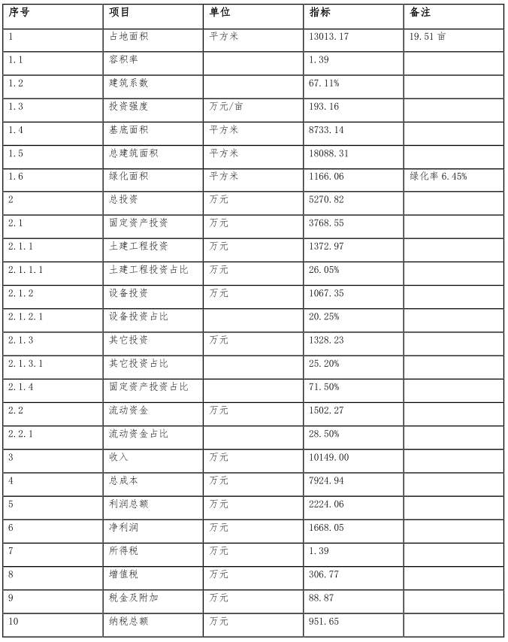
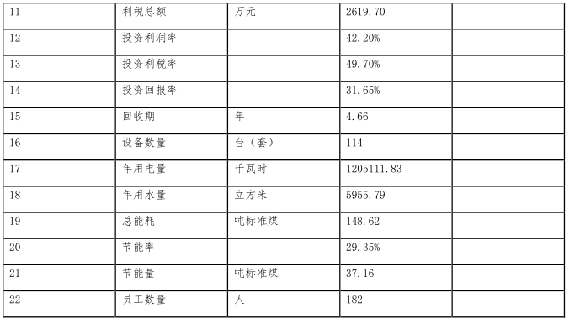
第二章 建设背景分析
一、 项目承办单位背景分析
（一） 公司概况
在本着“质量第一， 信誉至上” 的经营宗旨， 高瞻远瞩的经营方
针， 不断创新， 全面提升产品品牌特色及服务内涵， 强化公司形象，
立志成为全国知名的产品供应商。 公司致力于一个符合现代企业制度
要求， 具有全球化、 市场化竞争力的新型一流企业。 公司是跨文化的
组织， 尊重不同文化和信仰， 将诚信、 平等、 公平、 和谐理念普及于
企业并延伸至价值链； 公司致力于制造和采购在技术、 质量和按时交
货上均能满足客户 高标准要求的产品， 并使用现代仓储和物流技术为
客户提供配送及售后服务。
展望未来， 公司将立足先进制造业， 加强国内外技术交流合作，
不断提升自主研发与生产工艺的核心技术能力， 以客户服务、 品质树
品牌， 以品牌推市场； 致力成为产业的领跑者及值得信赖的合作伙伴。
公司正处于快速发展阶段， 特别是随着新项目 的建设及未来产能
扩张， 将需要大量专业技术人才充实到建设、 生产、 研发、 销售、 管
理等环节中。 作为一家民营企业， 公司在吸引高端人才方面不具备明
显优势。 未来公司将通过自我培养和外部引进来壮大公司的高端人才
队伍， 提升公司的技术创新能力。 公司生产运营过程中， 始终坚持以
效益为中心， 突出业绩导向， 全面推行内部市场化运作模式， 不断健
全完善全面预算管理体系及考评机制， 把全面预算管理贯穿于生产经
营活动的各个环节。 通过强化预算执行过程管控和绩效考核， 对生产
经营过程实施全方位精细化管理， 有效控制了 产品生产成本； 着力推
进生产控制自动化与经营管理信息化的深度融合， 提高了 生产和管理
效率， 优化了 员工配置， 降低了 人力资源成本； 坚持问题导向， 不断
优化工艺技术指标， 强化技术攻关， 积极推广应用新技术、 新工艺、
新材料、 新装备， 原料转化率稳步提高， 降低了 原料成本及能源消耗，
产品成本优势明显。 随着公司近年来的快速发展， 业务规模及人员规
模迅速扩张， 企业规模将得到进一步提升， 产线的自动化， 信息化水
平将进一步提升， 这需要公司管理流程不断调整改进， 公司管理团队
管理水平不断提升。
（二） 公司经济效益分析
上一年度， xxx 有限责任公司实现营业收入 6518. 19 万元， 同比增
长 18. 72%（1027. 99 万元） 。 其中， 主营业业务精品生产及销售收入
为 5568. 41 万元， 占营业总收入的 85. 43%。
上年度主要经济指标
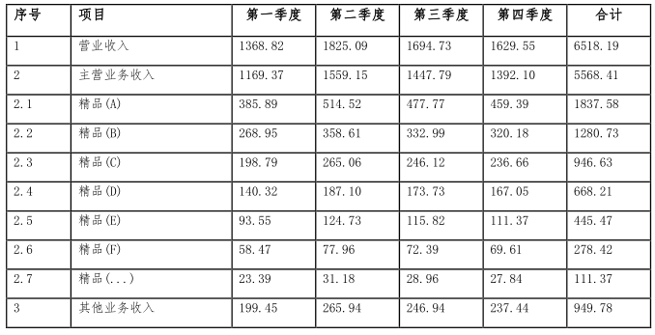
根据初步统计测算， 公司实现利润总额 1335. 99 万元， 较去年同
期相比增长 237. 78 万元， 增长率 21. 65%； 实现净利润 1001. 99 万元，
较去年同期相比增长 130. 59 万元， 增长率 14. 99%。

上年度主要经济指标
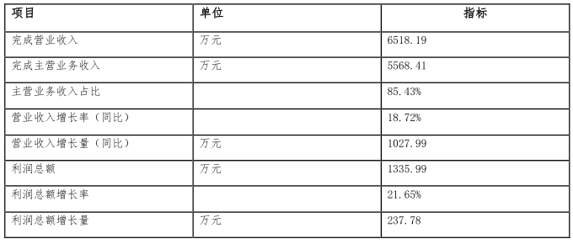
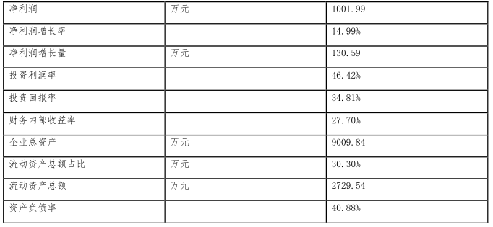
二、 产业政策及发展规划
（一） 中国制造 2025
实现高质量发展， 是经济现代化的根本要求。 十九大提出了 “两
个一百年” 的宏伟目 标， 只有高质量发展， 才能实现国家治理体系和
治理能力现代化， 才能实现“两个一百年” 的宏伟目 标， 才能实现综
合国力和经济实力领先的中国梦， 才能实现全体人民共同富裕。 高质
量发展是强国之本、 筑梦之基。 唯有不断增强经济创新力、 竞争力等
质量优势， 才能化解发展中的矛盾， 实现现代化的目 标。 如果说， 以
前经济工作主要解决“有没有” ， 那现在着重解决的应该是“好不
好” ； 以前发展主要依靠“铺摊子” ， 今后则主要是“上台阶” ； 以
前主要是总量情结和速度焦虑， 现在要牢固树立质量指标、 内涵导向。
只有这样， 实现现代化的路上才不会走弯路、 回老路、 上斜路。 高质
量发展是创新成为第一动力的发展。 科学技术是第一生产力， 是作为
“乘数” 作用到劳动力、 资本、 技术、 管理等生产要素上去的。 科技
创新的“乘数效应” 越大， 对经济发展的贡献率就越大， 发展质量也
就越高。 坚持质量第一、 效益优先， 创新驱动、 融合带动， 集群集约、
绿色低碳， 统筹协调、 突出重点， 把特色优势产业和战略性新兴产业
作为主攻方向， 大力推进先进制造业发展， 培育壮大具有较强竞争力
的大企业大集团。 立足我省资源禀赋和产业基础， 以战略性新兴产业
和未来产业为引领， 推动产业迈向产业链价值链中高端， 铸造现代产
业体系的核心动能。 以技术改造为抓手， 大力推动传统产业转型升级，
提升产业发展层次。 以融合发展为主战场， 积极发展数字经济， 推动
数字经济与实体经济融合发展， 培育高质量发展新引擎。
（二） 工业绿色发展规划
推进清洁生产管理服务的载体创新， 利用互联网、 大数据等信息
化手段， 构建“互联网+” 清洁生产信息化服务平台。 推进清洁生产管
理服务的模式创新， 对于大型企业， 继续发挥其清洁生产引领示范作
用 ； 对于行业、 工业园区和集聚区， 探索开展清洁生产整体推行模式；
对于中小企业， 加大政策支持力度， 尝试清洁生产义务诊断等创新服
务模式。 鼓励清洁生产中心、 行业协会、 咨询机构等创新服务模式，
加快向市场化方向转变， 不断提升服务机构的服务能力。 无论是从国
内能源资源供给和生态环境承载能力看， 还是从全球发展趋势和温室
气体排放空间看， 我国都无法继续靠粗放型的增长方式推进现代化进
程。 当前我国已进入全面建成小康社会的关键时期， 也是发展循环经
济的重要机遇期， 必须积极创造有利条件， 着力解决突出矛盾和问题，
加快推进循环经济发展， 从源头减少能源资源消耗和废弃物排放， 实
现资源高效利用和循环利用， 改变“先污染、 后治理” 的传统模式，
推动产业升级提升和发展方式转变， 促进经济社会持续健康发展。 坚
持绿色发展， 必须坚持绿色富国、 绿色惠民， 推动形成绿色发展方式
和生活方式， 为人民提供更多优质生态产品。 促进人与自 然和谐共生、
加快建设主体功能区、 推动低碳循环发展、 全面节约和高效利用 资源、
加大环境治理力度、 筑牢生态安全屏障， 五中全会重点从这六个方面
作出了 一系列周密的部署， 为绿色发展指明了 努力方向。 以五中全会
描绘的蓝图为引领， 切实把生态文明的理念、 原则、 目 标融入经济社
会发展各方面， 贯彻到各级各类规划和各项工作中， 我们才能谱写绿
色发展的新篇章。
（三） xxx 十三五发展规划
从发展趋势来看， 目 前中国经济的支柱产业正从房地产向战略性
新兴产业过渡。 要实现支柱产业的平稳切换， 一方面要建立房地产调
控的长效机制， 另一方面要继续大力推进战略新兴产业的发展， 两者
相辅相承， 缺一不可。 因此， 从宏观政策调控的逻辑上看， 未来的投
资机遇也应在战略性新兴产业里面。 市场普遍认为， 中国经济在明年
下半年， 将重新步入上升通道， 而其背后的推动力， 必将是战略性新
兴产业的发展， 目 前投资已经到了 最好的介入期。 从提出培育发展战
略性新兴产业战略的背景来看， 国务院是在应对国际金融危机、 促进
产业振兴和经济增长的同时， 为抓住新一轮科技和产业革命机遇， 着
力提高经济长远发展中增量的水平， 带动整个产业结构的优化升级和
经济发展方式转变而实施的重大部署。 因此， 培育发展战略性新兴产
业从一开始就肩 负着着眼长远为调结构提供新的增长点和立足当前为
经济增长提供新动力的双重历史使命。 从这几年的发展实践来看， 战
略性新兴产业也确实发挥了 这样的作用。 在当前严峻复杂的国内外环
境下， 很多地方的新兴产业蓬勃发展、 逆势而上， 出现了 新兴产业投
资规模、 产出增速、 占经济总量比例、 提供就业机会等大幅增长的可
喜局面， 在调结构、 转方式、 稳增长中展现出亮丽的前景。 战略性新
兴产业要继续同时发挥好这两方面作用， 关键在于引导社会资源， 结
合区域经济发展实际情况， 选择好新兴产业的发展重点和方向， 加快
创新成果产业化， 促使科技第一生产力作用得到发挥， 优先扶持高端
产业链协同发展。 这样， 有利于保持我国经济平稳较快发展， 为实现
今年我国经济社会发展目 标作出更大的贡献， 而且有利于加快提高战
略性新兴产业在我国经济中所占的比重， 带动我国产业结构不断向高
端发展， 提升经济发展质量， 为经济发展方式转变提供强大动力。
（四） xx 高质量发展规划
制造业是振兴实体经济的主战场。 新一轮科技革命和产业变革浪
潮之下， 数字经济、 共享经济、 产业协作正在重塑传统实体经济形态，
全球制造业都处于转换发展理念、 调整失衡结构、 重构竞争优势的关
键节点， 我国制造业提质升级的任务十分紧迫。 综合来看， 我国的高
铁、 核电、 信息通信等领域已经具备了 全球竞争力， 但其他多数领域
在技术创新、 质量品牌、 环境友好等方面落后于发达国家， 离制造强
国的建设目 标还有很大差距。 我们务必彻底摒弃旧的思维观念和方式
方法， 着眼解决深层次矛盾和问题， 深化供给侧结构性改革， 淘汰落
后产能， 加快创新驱动， 优化升级传统产业， 培育壮大战略性新兴产
业， 发展更多适应市场需求的新技术、 新业态、 新模式， 促进“中国
制造” 上升为“中国高端制造” 。 我市在构建产业新体系过程中， 要
坚持一手抓新兴产业培育和发展， 一手抓传统产业转型和升级， 处理
好传统产业与新兴产业的关系。 传统产业不仅不应放弃或替代， 还应
把传统产业当作发展现代产业的基础和出发点去转型升级， 以实现现
代产业发展的同时， 传统产业也随之协同发展， 进而强化我市规模化
综合制造能力优势。 而且， 传统产业界定也具有地域性， 不能用绝对
的眼光、 静止的标准在不同经济发展水平的地区间套用。 在珠三角经
济发达地区是传统产业乃至衰退产业， 发展已趋成熟， 增长缓慢甚至
开始萎缩， 而在一些落后地区则可能还是朝阳产业、 新兴产业， 刚刚
萌芽， 亟需发展。 传统产业转型升级是我市构建产业新体系、 保持综
合制造体系一个不可缺少的环节。 要坚守实体经济之根， 对传统制造
业“不抛弃、 不放弃” ， 从产业生态高度把产业链条中不可或缺的企
业稳定下来， 保持和提升我市综合制造体系的完整性。
三、 鼓励中小企业发展
近年来， 从中央到地方加快了 经济体制改革和经济发展方式的转
变， 相继出台了 一系列重大政策鼓励、 支持和引 导民营经济加快发展。
民营经济已成为我省国民经济的重要支撑， 财政收入的重要来源， 扩
大投资的重要主体， 吸纳劳动力和安置就业的主渠道， 体制创新和机
制创新的重要推动力， 为我省经济社会又好又快发展作出了 积极贡献。
鼓励民营企业参与智能制造工程， 围绕离散型智能制造、 流程型智能
制造、 网络协同制造、 大规模个性化定制、 远程运维服务等新模式开
展应用， 建设一批数字化车间和智能工厂， 引导产业智能升级。 支持
民营企业开展智能制造综合标准化工作， 建设一批试验验证平台， 开
展标准试验验证。 加快传统行业民营企业生产设备的智能化改造， 提
高精准制造、 敏捷制造能力。 发挥民间投资在制造业发展中的作用，
关键是要为广大民营企业创造一个平等参与市场竞争的制度和政策环
境。 国务院把简政放权、 放管结合、 优化服务作为全面深化改革特别
是供给侧结构性改革的重要内容， 作为推动大众创业万众创新和培育
发展新动能的重要抓手， 为推动经济转型升级、 扩大就业、 保持经济
平稳运行发挥了 重要作用。
积极创造条件， 合理安排必要的场地和设施， 充分利用已有的各
类园区， 打造中小企业创业创新基地， 为创业主体获得生产经营场所
提供便利。 发展新型众创空间， 形成线上与线下、 孵化与投资相结合
的开放式综合服务载体， 为中小企业创业兴业提供低成本、 便利化、
全要素服务。
四、 宏观经济形势分析
我国发展拥有足够的韧性、 巨大的潜力， 经济长期向好的态势不
会改变。 今年以来， 国际环境错综复杂， 国内改革发展稳定任务艰巨
繁重。 在全面贯彻十九大精神开局之年， 贯彻落实十九大战略部署，
坚持稳中求进工作总基调， 按照高质量发展要求， 有效应对外部环境
深刻变化， 保持了 经济持续健康发展和社会大局稳定。 但同时也要看
到， 当前经济形势充满错综复杂的各种变数， 经济运行稳中有变、 变
中有忧， 外部环境复杂严峻， 经济面临下行压力。
五、 区域经济发展概况
地区生产总值 3218. 61 亿元， 比上年增长 7. 48%。 其中， 第一产业
增加值 257. 49 亿元， 增长 9. 20%； 第二产业增加值 1995. 54 亿元， 增
长 9. 39%第三产业增加值 965. 58 亿元， 增长 5. 06%。
一般公共预算收入 243. 03 亿元， 同比增长 10. 15%， 一般公共预算
支出 575. 10 亿元， 同比增长 8. 05%。 国税收入 368. 86 亿元， 同比增长
6. 07%； 地税收入亿元 40. 49， 同比增长 7. 84%。
居民消费价格上涨 1. 04%。 其中， 食品烟酒上涨 0. 74%， 衣着上涨
1. 12%， 居住上涨 0. 87%， 生活用品及服务上涨 1. 09%， 教育文化和娱
乐上涨 0. 76%， 医疗保健上涨 0. 85%， 其他用品和服务上涨 0. 76%， 交
通和通信上涨 0. 82%。全部工业完成增加值 1972. 52 亿元。 规模以上工业企业实现增加
值 1580. 17 亿元， 比上年增长 9. 90%。规模以上 AA、 BB、 CC、 DD（含精品） 等主导行业共完成工业增加值 1159. 74 亿元， 增长 10. 64%。 AA 完成增加值 442. 77 亿元， 增长5. 85%； BB 完成工业增加值 315. 65 亿元， 增长 8. 58%； CC 完成工业增
加值 230. 97 亿元， 增长 7. 56%； DD 完成工业增加值 138. 53 亿元， 增
长 10. 10%。 规模以上工业企业实现主营业务收入 6334. 98 亿元， 比上
年增长 11. 59%。 实现利润总额 593. 49 亿元， 比上年增长 5. 17%。
固定资产投资完成 3555. 96 亿元， 比上年增长 7. 33%。 其中， 建设
项目 投资完成 3129. 24 亿元， 增长 7. 28%； 房地产开发投资完成
426. 72 亿元， 增长 6. 69%。 在固定资产投资中， 第一产业投资完成
177. 80 亿元， 同比增长 5. 81%； 第二产业投资完成 2702. 53 亿元， 同
比增长 11. 00%； 第三产业投资完成 675. 63 亿元， 增长 8. 33%。 高新技
术产业投资 1014. 68 亿元， 增长 10. 45%。 民间投资 3820. 65 亿元， 增
长 5. 79%。 城市基础设施投资 597. 49 亿元， 增长 6. 58%。 重点项目
1060 个， 完成投资 2478. 92 亿元， 增长 7. 58%。全市实现社会消费品零售总额 1149. 82 亿元， 比上年增长 9. 58%。城镇实现零售额 919. 23 亿元， 增长 8. 76%； 乡 村实现零售额 457. 87 亿元， 增长 7. 79%。 限额以上批发零售企业商品零售额亿元 454. 93， 增
长 7. 59%。实际利用外资 66435. 74 万美元， 同比增长 50. 94%。 外贸进出口 总
值 232. 41 亿元， 同比增长 54. 43%。 其中， 出口 总值 151. 07 亿元， 同
比增长 53. 42%； 进口 总值 81. 34 亿元， 同比增长 55. 24%。
六、 项目必要性分析
（一） 符合精品产业政策要求
1、 制造业是国民经济的支柱产业， 是工业的主要组成部分， 也是
强省之基、 兴省之器。 坚持走新型工业化道路， 加快提升制造业现代
化水平， 努力建设制造强省， 是“十三五” 乃至今后较长时期我省经
济发展的重要任务。 我市仍处于工业化进程中， 与先进国家或地区相
比还有较大差距。 加快发展先进制造业， 建设制造业强省， 必须紧紧
抓住当前难得的战略机遇， 积极应对挑战， 加强统筹规划， 突出创新
驱动， 制定特殊政策， 发挥制度优势， 动员全省力量奋力拼搏， 更多
依靠我省装备、 依托我省品牌， 实现我省制造向我省创造的转变， 我
省速度向我省质量的转变， 我省产品向我省品牌的转变， 完成我省制
造由大变强的战略任务。 我国经济发展进入新常态， 正在向形态更高
级、 分工更复杂、 结构更合理的阶段演化。 增速下降可能带来某些难
以预料的挑战， 多种要素约束日益趋紧， 传统扩张式发展道路越走越
窄。 必须把创新作为驱动经济发展的新引擎， 加快从要素驱动、 投资
规模驱动发展为主向以创新驱动发展为主的转换。
2、 十九大报告提出： “中国经济正由高速增长阶段转向高质量发
展阶段” 。 着力打造制造业“双创” 升级版， 促进大中小企业融通发
展。 支持优势企业建立上下游协同的企业集团， 提升产业链水平。 落
实好国家对中小企业特别是小微企业的优惠支持政策， 培育一批“专
精特新” 小巨人企业和专注细分领域的“单项冠军” 企业。
3、 投资项目 建设有利于促进项目 建设地先进制造业的发展， 有利
于形成市场规模和良好经济社会效益的产业集群， 推动产业结构转型
升级； 坚持自主创新与技术引进、 利用全球创新资源有机结合； 推进
产学研联合攻关， 构建“政府―企业―高校―科研院所―金融机构”
相结合的产业技术研发模式， 推动一批关键共性技术开发， 大力推进
科技成果产业化； 同时， 积极引进境外先进技术， 加快引进、 消化、
吸收和再创新。
（二） 顺应宏观经济环境发展方向
1、 我国发展拥有足够的韧性、 巨大的潜力， 经济长期向好的态势
不会改变。 今年以来， 国际环境错综复杂， 国内改革发展稳定任务艰
巨繁重。 在全面贯彻十九大精神开局之年， 贯彻落实十九大战略部署，
坚持稳中求进工作总基调， 按照高质量发展要求， 有效应对外部环境
深刻变化， 保持了 经济持续健康发展和社会大局稳定。 但同时也要看
到， 当前经济形势充满错综复杂的各种变数， 经济运行稳中有变、 变
中有忧， 外部环境复杂严峻， 经济面临下行压力。
2、 振兴实体经济， 事关我国经济社会发展全局。 我国是个大国，
必须发展实体经济， 不断推进工业现代化、 提高制造业水平， 不能
“脱实向虚” 。 应该说， 我们是靠实体经济发展起来的， 还要依靠实
体经济走向未来。 任何时候， 实体经济都是我国发展的根基； 没有这
个根基， 我国经济非但走不远， 而且难以在国际竞争中取胜。 为此，
建设现代化经济体系， 必须把实体经济放到更加突出的位置抓实、 抓
好。 我国目 前的经济发展基于净出口 、 投资、 消费的经济结构， 但是
这种经济结构并不利于我国的长期的经济发展。 为了 让经济结构符合
经济发展， 我国把新常态引入到了 经济发展中去， 但是新常态不仅给
经济发展带来了 诸多机遇， 同时也带来了 很多挑战， 让我国的经济无
法快速发展， 比如说财政收支平衡受影响， 银行储蓄变动这些都会影
响到我国的经济发展， 所以应该把控经济发展新常态趋势， 应对不良
影响。
（三） 项目 建设有利条件
项目 建设得到了 当地人民政府和主管部门的高度重视， 土地管理
部门、 规划管理部门、 建设管理部门等提出了 具体的实施方案与保障
措施， 并给予充分的肯定； 其二， 项目 建设区域水、 电、 气等资源供
给充足， 可满足项目 实施后正常生产之要求； 其三， 投资项目 可依托
项目 建设地成熟的公用工程、 辅助工程、 储运设施等富余资源及丰富
的劳动力资源、 完善的社会化服务体系， 从而加快项目 建设进度， 降
低建设成本， 节约项目 投资， 提高项目 承办单位综合经济效益。
（四） 企业可持续发展的必然选择
投资项目 的建设可以大幅度提升项目 产品的生产、 研发水平， 有
利于促进我国相关行业稳定健康发展； 项目 承办单位具有较高项目 产
品制造工艺技术、 生产设备和新产品的研发能力， 近年来， 项目 承办
单位在消化、 吸收国际先进项目 产品制造技术的基础上， 持续加大对
项目 产品生产技术及相关材料的研发投入， 形成了 在国内同行业领先
的技术优势。 目 前， 项目 承办单位建立了 企业内部研发中心， 可以根
据客户的需求， 研制、 开发适应市场需求的产品， 并已在材料和设备
及制造工艺上取得新的突破， 项目 承办单位已取得了 丰硕的成果， 公
司所生产的产品质量指标均已达到国内领先水平， 同国际技术水平接
轨； 通过保持人才、 技术、 设备、 研发能力、 市场营销、 生产材料供
应等方面的优势， 产、 学、 研相结合的经营模式， 无论是对项目 承办
单位自身还是国内相关产业的发展都具有深远的影响。
第三章 项目市场空间分析
目 前， 区域内拥有各类精品企业 531 家， 规模以上企业 18 家， 从
业人员 26550 人。 截至 2017 年底， 区域内精品产值 105286. 58 万元，
较 2016 年 95006. 84 万元增长 10. 82%。 产值前十位企业合计收入
50432. 95 万元， 较去年 42588. 20 万元同比增长 18. 42%。
区域内精品行业经营情况
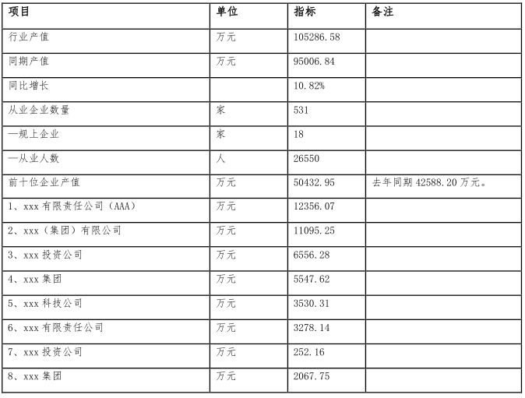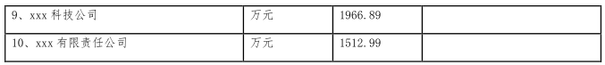区域内精品企业经营状况良好。 以 AAA 为例， 2017 年产值12356. 07 万元， 较上年度 10746. 28 万元增长 14. 98%， 其中主营业务收入 11578. 14 万元。 2017 年实现利润总额 3631. 18 万元， 同比增长11. 28%； 实现净利润 1017. 40 万元， 同比增长 26. 86%； 纳税总额90. 81 万元， 同比增长 12. 38%。 2017 年底， AAA 资产总额 25197. 35 万
元， 资产负债率 34. 15%。2017 年区域内精品企业实现工业增加值 47455. 30 万元， 同比2016 年 39834. 89 万元增长 19. 13%； 行业净利润 11839. 43 万元， 同比2016 年 10188. 84 万元增长 16. 20%； 行业纳税总额 30240. 07 万元， 同比 2016 年 26815. 70 万元增长 12. 77%； 精品行业完成投资 26894. 55 万元， 同比 2016 年 23771. 04 万元增长 13. 14%。
区域内精品行业营业能力分析
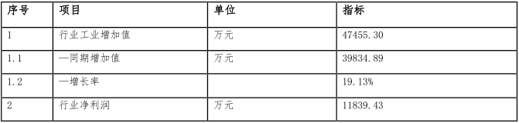
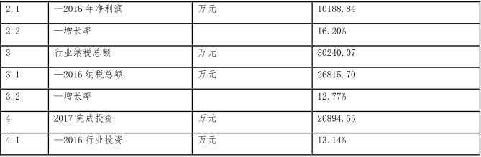
区域内经济发展持续向好， 预计到 2020 年地区生产总值 6000. 05亿元， 年均增长 8. 59%。 预计区域内精品行业市场需求规模将达到158043. 40 万元， 利润总额 49522. 77 万元， 净利润 17903. 44 万元， 纳税 9637. 92 万元， 工业增加值 49020. 85 万元， 产业贡献率 14. 89%。区域内精品行业市场预测（单位： 万元）
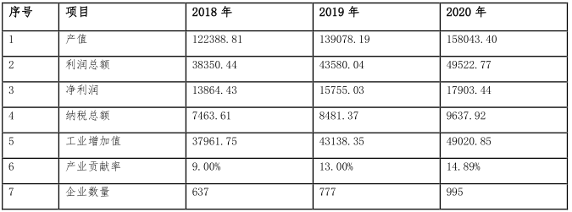

第四章 产品规划方案
一、 产品规划
（一） 产品放方案
项目 产品主要从国家及地方产业发展政策、 市场需求状况、 资源
供应情况、 企业资金筹措能力、 生产工艺技术水平的先进程度、 项目
经济效益及投资风险性等方面综合考虑确定。 该项目 主要产品为精品，
具体品种将根据市场需求状况进行必要的调整， 各年生产纲领是根据
人员及装备生产能力水平， 并参考市场需求预测情况确定， 同时， 把
产量和销量视为一致， 本报告将按照初步产品方案进行测算， 根据确
定的产品方案和建设规模及预测的精品产品价格根据市场情况， 确定
年产量为 xxx， 预计年产值 10149. 00 万元。
（二） 营销策略
随着全球经济一体化格局的形成， 相关行业的市场竞争愈加激烈，
要想在市场上站稳脚跟、 求得突破， 就要聘请有营销经验的营销专家
领衔组织一定规模的营销队伍， 创新机制建立起一套行之有效的营销
策略。 项目 产品的市场需求是投资项目 存在和发展的基础， 市场需要
量是根据分析项目 产品市场容量、 产品产量及其技术发展来进行预测；
目 前， 我国各行业及各个领域对项目 产品需求量很大， 由于此类产品
具有市场需求多样化、 升级换代快的特点， 所以项目 产品的生产量满
足不了 市场要求， 每年还需大量从外埠调入或国外进口 ， 商品市场需
求高于产品制造发展速度， 因此， 项目 产品具有广阔的潜在市场。 通
过对国内外市场需求预测可以看出， 我国项目 产品将以内销为主并扩
大外销， 随着产品宣传力度的加大， 产品价格的降低， 产品质量的提
高和产品的多样化， 项目 产品必将更受欢迎； 通过对市场需求预测分
析， 国内外市场对项目 产品的需求量均呈逐年增加的趋势， 市场销售
前景非常看好。
产品方案一览表
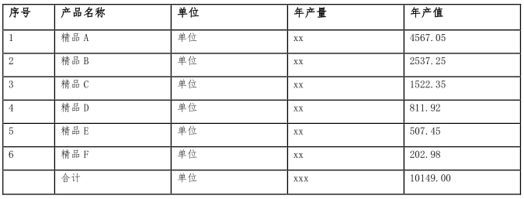二、 建设规模
（一） 用地规模
该项目 总征地面积 13013. 17 平方米（折合约 19. 51 亩） ， 其中：
净用地面积 13013. 17 平方米（红线范围折合约 19. 51 亩） 。 项目 规划
总建筑面积 18088. 31 平方米， 其中： 规划建设主体工程 12211. 16 平
方米， 计容建筑面积 18088. 31 平方米； 预计建筑工程投资 1372. 97 万
元。
（二） 设备购置
项目 计划购置设备共计 114 台（套） ， 设备购置费 1067. 35 万元。
（三） 产能规模
项目 计划总投资 5270. 82 万元； 预计年实现营业收入 10149. 00 万
元。
第五章 选址可行性分析
一、 项目选址原则
所选场址应避开自然保护区、 风景名胜区、 生活饮用水源地和其
他特别需要保护的环境敏感性目 标。 项目 建设区域地理条件较好， 基
础设施等配套较为完善， 并且具有足够的发展潜力。 项目 建设区域以
城市总体规划为依据， 布局相对独立， 便于集中开展科研、 生产经营
和管理活动， 并且统筹考虑用地与城市发展的关系， 与项目 建设地的
建成区有较方便的联系。
二、 项目选址
该项目 选址位于 xx 经济技术开发区。
园区将构建以企业为主体、 产学研用相结合协同创新体系， 强化
企业在技术创新中的主体地位， 创新设计能力， 加强关键共性技术研
发。 此外， 园区将建立和完善相关标准和法规， 严格规范和管理， 按
照减量化、 再利用、 再循环的原则， 着力降低能源、 资源消耗， 提高
资源利用率， 降低废水、 废气以及固体废弃物的排放水平。 加快培育
具有竞争力的企业集群， 实施装备制造业千亿产业链工程。
三、 建设条件分析
项目 建设得到了 当地人民政府和主管部门的高度重视， 土地管理
部门、 规划管理部门、 建设管理部门等提出了 具体的实施方案与保障
措施， 并给予充分的肯定； 其二， 项目 建设区域水、 电、 气等资源供
给充足， 可满足项目 实施后正常生产之要求； 其三， 投资项目 可依托
项目 建设地成熟的公用工程、 辅助工程、 储运设施等富余资源及丰富
的劳动力资源、 完善的社会化服务体系， 从而加快项目 建设进度， 降
低建设成本， 节约项目 投资， 提高项目 承办单位综合经济效益。
四、 用地控制指标
投资项目 占地税收产出率符合国土资源部发布的《工业项目 建设
用地控制指标》 （国土资发【2008】 24 号） 中规定的产品制造行业占
地税收产出率≥150. 00 万元/公顷的规定； 同时， 满足项目 建设地确定
的“占地税收产出率≥150. 00 万元/公顷” 的具体要求。 根据测算， 投
资项目 建筑容积率符合国土资源部发布的《工业项目 建设用地控制指
标》 （国土资发【2008】 24 号） 中规定的产品制造行业建筑容积率
≥0. 80 的规定； 同时， 满足项目 建设地确定的“建筑容积率≥1. 50”
的具体要求。
五、 用地总体要求
本期工程项目 建设规划建筑系数 67. 11%， 建筑容积率 1. 39， 建设
区域绿化覆盖率 6. 45%， 固定资产投资强度 193. 16 万元/亩。
土建工程投资一览表
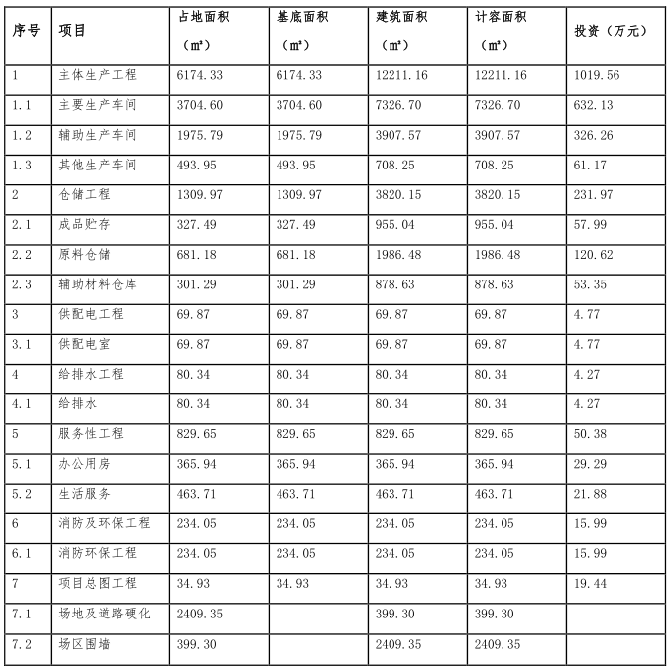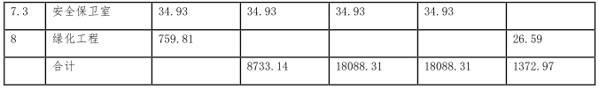六、 节约用地措施
投资项目 建设认真贯彻执行专业化生产的原则， 除了 主要生产过
程和关键工序由项目 承办单位实施外， 其他附属商品采取外协（外购）
的方式， 从而减少重复建设， 节约了 资金、 能源和土地资源。 投资项
目 依托项目 建设地已有生活设施、 公共设施、 交通运输设施， 建设区
域少建非生产性设施， 因此， 有利于节约土地资源和节省建设投资。
七、 总图布置方案
（一） 平面布置总体设计原则
同时考虑用地少、 施工费用节约等要求， 沿围墙、 路边和可利用
场地种植花卉、 树木、 草坪及常绿植物， 改善和美化生产环境。 根据
项目 承办单位发展趋势， 综合考虑工艺、 土建、 公用 等各种技术因素，
做到总图合理布置， 达到“规划投资省、 建设工期短、 生产成本低、
土地综合利用率高” 的效果。 undefined
（二） 主要工程布置设计要求
项目 承办单位项目 建设场区主干道宽度 6. 00 米， 次干道宽度 3. 00
米， 人行道宽度采用 1. 20 米。 道路路缘石转弯半径， 一般需通行消防
车的为 12. 00 米， 通行其它车辆的为 9. 00 米、 6. 00 米。 道路均采用砼
路面， 道路类型为城市型。 undefined
（三） 绿化设计
场区绿化设计要达到“营造严谨开放的交流环境， 催人奋进的工
作环境， 舒适宜人的休闲环境， 和谐统一的生态环境” 之目 的。 场区
绿化设计要达到“营造严谨开放的交流环境， 催人奋进的工作环境，
舒适宜人的休闲环境， 和谐统一的生态环境” 之目 的。
（四） 辅助工程设计
1、 消防水源采用低压制， 同一时间内按火灾一次考虑， 室内外均
设环状消防管网， 室外消火栓间距不大于 100. 00 米， 消火栓距道路边
不大于 2. 00 米。 项目 所在地供水水源来自项目 建设地自来水厂， 给水
压力≥0. 30Mpa， 供水能力充足， 水质符合国家现行的生活饮用水卫生
标准。
2、 项目 拟安装使用节水型设施或器具， 定期对供水、 用水设施、
设备、 器具进行维修、 保养； 对泵房、 水池、 水箱安装液位控制系统，
以防溢水、 跑水， 从而造成水资源的浪费。 投资项目 水源来自场界外
的项目 建设地市政供水管网， 项目 建设区现有给、 排水系统设施完备
可以满足投资项目 使用要求。
3、 电源设备选用隔爆型 dⅡ BT4 级防爆电器， 照明导线穿钢管敷
设， 其他环境按一般建筑物设计； 进入易燃易爆区域的各类电缆采用
防火性能较高的阻燃电缆； 场内配电采用放射式配电方式， 室外电缆
直埋或电缆沟敷设， 直埋埋深 1. 00 米， 过路及穿墙以钢管保护。
4、 话音通信部分： 根据场区通信业务需求及场区周围情况， 行政
调度电话均为安装市话， 其中综合值班室安装调度电话和行政电话。
车间采用传统的热水循环取暖形式， 其他厂房及办公室采用燃气辐射
采暖形式。 有空调要求的办公室和生活间夏季设置空调， 空调温度范
围要求为 26. 00℃-28. 00℃， 空调设备采用分体式空调控制器。
八、 运输组成
（一） 运输组成总体设计
1、 项目 建设规划区内部和外部运输做到物料流向合理， 场内部和
外部运输、 接卸、 贮存形成完整的、 连续的工作系统， 尽量使场内、
外的运输与车间内部运输密切结合统一考虑。
2、 外部运输和内部运输可采用送货制； 采用合适的运输方式和运
输路线， 使企业的物流组成达到合理优化； 把企业的组成内部从原材
料输入、 产品外运以及车间与车间、 车间与仓库、 车间内部各工序之
间的物料流动都作为整体系统进行物流系统设计， 使全场物料运输形
成有机的整体。
（二） 场内运输
1、 场内运输系统的设计要注意物料支撑状态的选择， 尽量做到物
料不落地， 使之有利于搬运； 运输线路的布置， 应尽量减少货流与人
流相交叉， 以保证运输的安全。
2、 场内运输主要为原材料的卸车进库； 生产过程中原材料、 半成
品和成品的转运， 以及成品的装车外运； 场内运输由装载机、 叉车及
胶轮车承担， 其费用记入主车间设备配套费中， 本期工程项目 资源配
置可满足场内运输的需求。
（三） 场外运输
1、 场外运输主要为原材料的供给以及产品的外运； 产品的远距离
运输由汽车或铁路运输解决， 区域内社会运输力量充足， 可满足本期
工程项目 场外远距离运输的需求。
2、 短距离的运输任务将利用社会运力解决， 基本可以满足各类运
输需求， 因此， 本期工程项目 不考虑增加汽车运输设备。
3、 外部运输应尽量依托社会运输力量， 从而减少固定资产投资；
主要产成品、 大宗原材料的运输， 应避免多次倒运， 从而降低运输成
本且提高运输效率。
4、 该项目 所涉及的原辅材料的运入， 成品的运出所需运输车辆，
全部依托社会运输能力解决。
（四） 运输方式
由于需要考虑精品产品所涉及的原辅材料和成品的运输， 运输需
求量较大， 初步考虑铁路运输与公路运输方式相结合的运输方式。
九、 选址综合评价
第六章 土建工程
一、 建筑工程设计原则
项目 承办单位本着“适用、 安全、 经济、 美观” 的原则并遵照国
家建筑设计规范进行项目 建筑工程设计； 在满足投资项目 生产工艺设
备要求的前提下， 力求布局合理、 造型美观、 色彩协调、 施工方便，
努力建设既有时代感又有地方特色的工业建筑群的新形象。
二、 项目工程建设标准规范
1、 《无障碍设计规范》
2、 《民用建筑供暖通风与空气调节设计规范》
3、 《民用建筑设计通则》
4、 《屋面工程技术规范》
5、 《建筑工程抗震设防分类标准》
6、 《地下工程防水技术规范》
7、 《自动喷水灭火系统设计规范》
8、 《建筑结构可靠度设计统一标准》
9、 《汽车库、 修车库、 停车库设计防火规范》
10、 《工业建筑防腐设计规范》
11、 《动力机器基础设计规范》
12、 《钢结构设计规范》
三、 项目总平面设计要求
本次设计融入了 全新的设计理念， 以建设和谐企业为前提条件，
以建筑“功能、 美观、 经济” 三要素前提为出发点， 全盘考虑场区可
持续发展、 建筑节能等各方面要素， 极力打造一个功能先进、 生产高
效的现代化企业。
四、 建筑设计规范和标准
1、 《砌体结构设计规范》
2、 《建筑地基基础设计规范》
3、 《建筑结构荷载规范》
4、 《混凝土结构设计规范》
5、 《建筑抗震设计规范》
6、 《钢结构设计规范》
五、 土建工程设计年限及安全等级
根据《建筑抗震设计规范》 （GB50011） 的规定， 投资项目 建筑物
结构设计符合根据《建筑抗震设计规范》 （GB50011） 的规定， 投资项
目 建筑物结构设计符合Ⅷ度抗震设防的要求， 基本地震加速度值为
0. 20g， 设计地震分组为第一组， 抗震设防类别为乙类， 各建筑物均采
取相应抗震构造设计。 根据《建筑结构可靠度设计统一标准》
（GB50068） 的规定， 投资项目 中所有建（构） 筑物均按永久性建筑要
求设计， 使用年限为 50. 00 年。
六、 建筑工程设计总体要求
项目 承办单位应该根据产品制造行业项目 产品生产的特点， 应按
国家规范， 妥善处理防火、 防爆、 防污、 防腐、 耐高温等要求。 项目
承办单位的建筑设计应遵守国家现行技术规范、 规定， 特殊建筑物按
专门的技术规范、 标准执行。
七、 土建工程建设指标
本期工程项目 预计总建筑面积 18088. 31 平方米， 其中： 计容建筑
面积 18088. 31 平方米， 计划建筑工程投资 1372. 97 万元， 占项目 总投
资的 26. 05%。
第七章 项目工艺可行性
一、 项目建设期原辅材料供应情况
该精品项目 在施工期间所需的原辅材料主要是： 钢材、 木材、 水
泥和各种建筑及装饰材料， 项目 周边市场均有供货厂家（商户） ， 能
够满足项目 建设的需求。
二、 项目运营期原辅材料采购及管理
所需原料应经济易得， 就不同原料的投资、 成本、 生产效率进行
比较， 选择最为适合、 最经济的原料。
二、 技术管理特点
投资项目 项目 产品制造质量控制将按 ISO9000 体系标准组织生产，
从业务流程与组织结构等方面来确保产品各环节处于受控状态， 同时，
项目 承办单位推行精益生产（JIT、 LEAN） 、 供应商库存管理（VMI） 、
全面质量管理（TQM） 等先进的管理手段和管理技术。
三、 项目工艺技术设计方案
（一） 工艺技术方案要求
在项目 建设和实施过程中， 认真贯彻执行环境保护和安全生产的
“三同时” 原则， 注重环境保护、 职业安全卫生、 消防及节能等法律
法规和各项措施的贯彻落实。 工艺技术生态效益与清洁生产原则： 项
目 建设与地方特色经济发展相结合， 将项目 建设与区域生态环境综合
整治相结合， 纳入当地的社会经济发展规划， 并与区域环境保护规划
方案相协调一致； 投资项目 建设应与当地区域自然生态系统相结合；
按照可持续发展的要求进行产业结构调整和传统产业的升级改造， 大
幅度提高资源利用效率， 减少污染物产生和对环境的压力， 项目 选址
应充分考虑建设区域生态环境容量。 以生产项目 产品为基础， 以提高
质量为前提， 在充分考虑经济条件以及生产过程中人流、 物流、 信息
流合理顺畅的基础上， 优先选用安全可靠、 技术先进、 工艺成熟、 投
资省、 占地少、 运行费用低、 操作管理方便的生产技术工艺。
（二） 项目 技术优势分析
节能设施先进并可进行多规格产品转换， 项目 运行成本较低， 应
变市场能力很强。 undefined
四、 设备选型方案
项目 承办单位根据项目 产品生产工艺的要求， 对比考察了 多个生
产设备制造企业， 优选了 项目 产品生产专用设备和检测设备等国内先
进的环境保护节能型设备， 确保投资项目 生产及产品质量检验的需要。
undefined
项目 拟选购国内先进的关键工艺设备和国内外先进的检测设备，
预计购置安装主要设备共计 114 台（套） ， 设备购置费 1067. 35 万元。
第八章 环境保护和绿色生产
推进清洁生产管理服务的载体创新， 利用互联网、 大数据等信息
化手段， 构建“互联网+” 清洁生产信息化服务平台。 推进清洁生产管
理服务的模式创新， 对于大型企业， 继续发挥其清洁生产引领示范作
用 ； 对于行业、 工业园区和集聚区， 探索开展清洁生产整体推行模式；
对于中小企业， 加大政策支持力度， 尝试清洁生产义务诊断等创新服
务模式。 鼓励清洁生产中心、 行业协会、 咨询机构等创新服务模式，
加快向市场化方向转变， 不断提升服务机构的服务能力。 无论是从国
内能源资源供给和生态环境承载能力看， 还是从全球发展趋势和温室
气体排放空间看， 我国都无法继续靠粗放型的增长方式推进现代化进
程。 当前我国已进入全面建成小康社会的关键时期， 也是发展循环经
济的重要机遇期， 必须积极创造有利条件， 着力解决突出矛盾和问题，
加快推进循环经济发展， 从源头减少能源资源消耗和废弃物排放， 实
现资源高效利用和循环利用， 改变“先污染、 后治理” 的传统模式，
推动产业升级提升和发展方式转变， 促进经济社会持续健康发展。 坚
持绿色发展， 必须坚持绿色富国、 绿色惠民， 推动形成绿色发展方式
和生活方式， 为人民提供更多优质生态产品。 促进人与自 然和谐共生、
加快建设主体功能区、 推动低碳循环发展、 全面节约和高效利用 资源、
加大环境治理力度、 筑牢生态安全屏障， 五中全会重点从这六个方面
作出了 一系列周密的部署， 为绿色发展指明了 努力方向。 以五中全会
描绘的蓝图为引领， 切实把生态文明的理念、 原则、 目 标融入经济社
会发展各方面， 贯彻到各级各类规划和各项工作中， 我们才能谱写绿
色发展的新篇章。
一、 建设区域环境质量现状
二、 建设期环境保护
（一） 建设期大气环境影响防治对策
土建建筑施工应首选使用商品混凝土， 因需要必须进行现场搅拌
砂浆、 混凝土时， 应在临时工棚内进行， 加水泥时尽量靠近搅拌机料
口 ， 加料速度宜缓慢， 应尽量做到不洒、 不漏、 不剩不倒， 搅拌时要
有喷雾降尘措施。
（二） 建设期噪声环境影响防治对策
尽量采用 低噪声的施工设备， 如以液压工具代替气压工具， 同时，
尽可能采用噪声低的施工方法， 施工机械应尽可能放置于对周围敏感
点造成影响最小的地点。
（三） 建设期水环境影响防治对策
施工现场因地制宜建造沉淀池、 隔油池等污水临时处理设施， 对
含油量较高的施工机械冲洗水或悬浮物含量较高的其他施工废水需经
处理后方可排放； 砂浆、 石灰等废液宜集中处理， 干燥后与固体废弃
物一起处置。 水泥、 黄砂、 石灰类的建筑材料需集中堆放， 并采取一
定的防雨措施， 及时清扫施工运输过程中抛洒的上述建筑材料， 以免
这些物质随雨水冲刷污染附近水体。
（四） 建设期固体废弃物环境影响防治对策
由于建筑垃圾是土建工程中不可避免的， 因此， 要求项目 承办单
位和施工单位必须做好施工垃圾管理， 采取积极有效的措施， 避免建
设期间产生的固体废弃物对周围环境造成的影响。 施工过程中的水土
流失， 不但会影响工程进度和工程质量， 而且由此产生的泥沙会对场
址周围环境产生影响； 在施工场地上， 雨水径流将以“黄泥水” 的形
式进入排水沟， “黄泥水” 沉积后将会堵塞排水沟及地下排水管网，
对场址周围的排水系统产生影响； 同时， 泥浆水还会夹带施工场地上
的水泥等污染物进入水体， 造成受纳水体的污染。
（五） 建设期生态环境保护措施
进出施工区的道路先期进行硬化， 并在干燥多风天气条件时对路
面适当洒水降尘， 减少因车辆运输时产生的扬尘污染。 绿化不仅能够
改善和美化场区环境， 而且植物叶茎还能阻滞和吸收大气中的一氧化
碳、 二氧化硫等有害物质， 树木树冠能够阻挡、 过滤吸附大气中的粉
尘， 吸收并减弱噪声声能， 草地的茎叶可以固定地面尘土飞扬； 而且，
认真做好绿化工作， 对于防止水土流失具有良好效果。
三、 运营期环境保护
（一） 运营期废水影响分析及防治对策
职工生活废水和办公污水经场区地埋式生活废水处理设施处理达
到《污水综合排放标准》 （GB8978） 表 4 中Ⅰ 级排放标准后， 排入项
目 建设区域污水管网， 最终排入污水处理厂， 其主要污染物为 CODcr
和氨氮， 投资项目 废水排放量较小且水质简单， 对污水处理厂水质影
响不大， 不会降低其现有水环境功能级别， 所排污水对外环境影响较
小。 为保持地面的清洁和主体工程具备适宜的温度和湿度， 根据生产
工艺的要求， 每天要对车间地面进行冲洗， 冲洗车间地坪用水排至场
区污水处理系统进行分质处理， 清洗水经过滤去除固体杂物， 达到再
生水水质指标后由专用排水管道排入沉淀池， 经物理性沉淀后进入污
水处理系统， 治理后的废水达到《污水综合排放标准》 （GB8978） Ⅰ
级排放要求， 用于绿化、 喷洒路面， 或作为循环水补水， 对项目 建设
区水环境质量影响较小。 通过废水处理指标数据显示， 生活废水经过
场区净化池的隔油、 滤渣处理后符合生活废水排放标准， 达标排入项
目 建设地生活废水管道， 经水质净化厂处理后达标排放。
（二） 运营期废气影响分析及防治对策
通过以上分析可知， 投资项目 产生的各类固体废弃物均能得到妥
善处置， 拟建项目 产生的各种固体废弃物处理措施均立足于废物的综
合利用或委托处置， 操作比较简单没有技术上的问题， 在正常工况条
件下， 运营期每年产生的各类工业固体废弃物物经过回用于生产、 外
销综合利用以及委托具有经营资证的单位外运处理等方式， 处置率达
到 100. 00%， 不直接排入环境， 对项目 周围环境基本无影响。 经过回收
装置的处理， 对外排出的废气已不会造成环境影响， 达到《车间空气
中有害物质的最高容许浓度》 （TJ36） 的标准要求； 通过强力换气装
置及强力排风系统处理后高空达标排放， 符合《大气污染物综合排放
标准》 （GB16297） 标准中Ⅱ 级要求限值。 undefined
（三） 运营期噪声影响分析及防治对策
采取吸声、 隔声以及隔震措施后， 噪声能大大减少， 各主要设备
的噪音可降低到 30. 00dB（A） -50. 00dB（A） 之间， 均可达到预期效果，
可使噪声强度达到《工业企业厂界噪声分级标准》 Ⅱ 类要求， 昼间
≤60. 00dB（A） ， 夜间≤50. 00dB（A） 。 在设备安装过程中， 提高噪
声设备的安装精确度， 做好平衡调试， 安装时采用减震、 隔振措施，
在设备和基础之间加装隔振元件（如减震器、 橡胶隔振垫等） ， 增加
惰性块（钢筋混凝土基础） 的重量以增加其稳定性， 从而有效地降低
振动的强度； 对设备基础安装减振垫减少噪声的传递。
四、 项目建设对区域经济的影响
根据项目 建设地发展的条件、 战略地位及综合宏观经济机遇与挑
战， 项目 建设区域将依托本地优势资源， 重点吸引 产业转移的高科技、
环保型的现代化科技工业产业集群， 使之成为项目 建设地一、 二类工
业聚集的高地和产业创新基地。 基于此将项目 建设地确定以优势资源
为依托， 产业特色鲜明、 功能配套协调， 具有内在生长机能的、 智慧
创新型的新型生态项目 建设区域。
五、 废弃物处理
投资项目 积极采用先进技术对各设备排放的“三废” 进行治理，
对生产过程中产生的废弃物达标后排放， 减少了 环境污染。 对于项目
承办单位内产生的危险废弃物， 可以相容的危险废弃物进行集中处理、
处置。 不能在项目 建设区域内回收利用的部分按危险废弃物收集、 保
存、 管理、 运输等相关规范和规定运送有资质的危险废弃物处置单位
进行处理。 undefined
六、 特殊环境影响分析
工程建设期间对生活垃圾要进行专门收集， 严禁乱堆乱扔， 防止
产生二次污染； 合理布置施工现场的所需原辅材料及产生的固体废弃
物的堆场， 严禁安置在地表水源周边。
七、 清洁生产
加强设备及管道的维护， 杜绝跑、 漏现象的发生。 在主要水管路
上设置流量控制阀， 以便于水量平衡， 合理利用水资源， 认真做到节
约用水。 充分考虑排水的重复利用措施， 做到一水多用、 综合利用，
达到节约用水的目 的。 在生产工艺流程的选择、 功能区规划及设备布
置上， 充分考虑能源的合理利用、 减少能源的消耗和原材料的二次倒
运， 使生产区域尽量集中， 避免因分散以增加运输能源消费。
八、 项目建设对区域经济的影响
（一） 对项目 建设整体区域的影响
根据 xx 经济技术开发区发展的条件、 战略地位及综合宏观经济机
遇与挑战， 项目 建设区域将依托本地优势资源， 重点吸引产业转移的
高科技、 环保型的现代化科技工业产业集群， 使之成为当地一、 二类
工业聚集的高地和产业创新基地。 基于此将 xx 经济技术开发区确定以
优势资源为依托， 产业特色鲜明、 功能配套协调， 具有内在生长机能
的、 智慧创新型的新型生态项目 建设区域。
项目 建设区域的建设， 将充分发挥该区域交通优势和土地资源优
势， 加快本区域工业化、 城镇化进程。 xx 经济技术开发区布局集中规
模的工业用地和以拆迁安置、 吸引农民工进城为主的居住用地， 建成
后可以完善片区城市功能， 并增强区域工业经济实力， 同时带动周边
地区经济发展。 项目 建设区域不仅本身具有较好的经济效益， 项目 建
设区域的建设也增加就业率， 同时带动周边的第三产业的发展， 可明
显促进地方经济规模的快速发展， 大幅度提高居民收入。
（二） 对工业生产的影响
由于 xx 经济技术开发区有比其它地区拥有更优惠、 更灵活的政策，
还可以通过减免税收、 降低土地使用费等手段， 吸收外来资金投入和
规模较大企业的引进， 对提高工业发展的质量和效益起到积极的促进
作用， 使当地的知名度及市场竞争力得到了 有力提高。 同时而来的先
进的生产和管理方式也可以带动该区域的企业踏上现代化的生产和管
理之路， 促进企业产品结构、 技术结构、 管理水平进一步优化， 大力
提高产品的市场竞争力。 同时， 还可以带动相关行业的发展， 如迁入
人口 增加， 促使住房需求量增加， 进而促进商业和建筑业的发展， 交
通行业及服务行业也随之发展起来。
要完成国民经济“十三五” 及 2022 年远景规划， 项目 建设地必须
加强工业载体的建设， 优化工业产业布局， 增强项目 落户 的承载力，
发挥和创造好区位优势， 加大招商引资力度， 明确产业发展定位， 增
强产业聚集效应， 培育特色产业群， 形成规模效应， 做强做大工业经
济总量， 才能促进工业经济持续、 健康、 快速发展。 xx 经济技术开发
区的建设将是区域经济合作的大好时机， 随着 xx 经济技术开发区的交
通条件和城市基础设施的不断改善以及工业发展的硬件和投资软环境
的进一步完善， 将会吸引大量外来投资， 必将为项目 建设地工业的腾
飞带来新的发展机遇。
（三） 对农业生产的影响
项目 建设区域建成后， 因引进的企业的需要， 工人、 家属以及流
动人口 在此集结， 农副产品的需求量将会大大增加， 可以刺激项目 建
设区域边缘地区的农、 副业的发展， 使周边土地增值， 使边缘地区的
农民可从中得到更多的经济利益。 工业经济的发展一方面促进了 种植
业、 养殖业与加工业的良性互动， 延长了 农业产业链， 另一方面， 降
低了 农民发展农业生产的市场风险， 促进了 农村经济的发展和项目 建
设区域农民的增收。
（四） 对第三产业的影响
精品项目 的建设使该区域的常驻和流动人口 增加， 将会刺激邮电
通讯、 信息、 金融、 运输、 旅店、 餐饮、 商业、 服务业为主的第三产
业的发展， 增加就业机会， 提高人民的生活水平。 区域经济将得到快
速的发展， 人民生活水平不断提高， 对服务的需求也向高速度、 高质
量的专业化转化， 服务行业将走市场化、 产业化和社会化的发展方向，
商业服务的专业农产品批发市场、 零售网点和综合的集散仓库、 连锁
经营、 物流配送将进一步的到发展。
随着经济发展的需要， 信息产业也将不断发展， 信息基础设施的
建设、 移动通讯网、 数据网、 空间地理信息网将得到发展， 信息技术
将广泛应用， 促进传统生产和服务的自 动化、 智能化、 网络化。 另外，
运输业也将得到快速发展， 首先是项目 建设区域内企业所需要的原材
料、 产品的运输， 其次是人口 聚集、 经济发展引起的物质的流动引起
的交通运输。 由此可见， 项目 的建设， 将会带动区域第三产业的发展，
就业机会和人民生活水平将得到稳步上升。
（五） 对当地居民生活的影响
精品项目 的实施， 相应的供水、 供电、 燃气、 电信、 道路、 商业
金融等配套基础设施会不断完善， 医疗卫生水平不断提高， 区域的经
济发展水平会明显提升， 项目 建设区域内和周边的居民的经济收入会
明显提高， 居民社会文化娱乐生活会得到丰富， 综合生活质量会得到
提高， 表现为长期的有利的影响。 本期工程项目 建设对提高工业发展
的质量和效益起到一定的促进作用， 并为地方带来良好的经济效益，
项目 建设区域的建设也增加就业率， 同时带动周边的第三产业的发展，
可在一定程度上促进地方经济发展， 提高居民经济收入， 从而提升了
当地居民的生活水准和生产质量。
九、 环境保护综合评价
1、 投资项目 设计严格执行国家和地方环境保护部门制定各项标准、
规范和要求， 贯彻“以防为主， 防治结合” 的原则， 对生产的全过程
实施污染控制。 通过在项目 工程规划设计中给予足够的重视并采取专
门的治理措施， 在项目 施工、 运营过程中采取行之有效的管理措施，
可以防止污染因素所造成环境的影响。 投资项目 的选址符合当地的区
域规划， 符合项目 承办单位发展规划， 如环境保护措施到位， 对当地
的自然环境、 生态环境将控制在国家许可的标准范围内。
2、 推进绿色发展、 建设美丽城市， 要着力构建新型城乡 体系， 建
设美丽家园。 要优化城市设计， 优化建设用地结构， 增加生活与生态
用地比例； 要加快建设美丽城镇， 推广绿色建筑， 发展绿色交通， 完
善市政设施， 传承历史文脉； 要深入实践“五大行动” ， 围绕“业兴、
家富、 人和、 村美” 目 标， 加快建设幸福美丽乡 村。
3、 环境保护措施设计与环境影响分析应以项目 的《环境影响评价
报告书》 为最终依据， xxx 有限责任公司将尽快委托有相应资质的单位
开展“环境影响评价” 工作。
第九章 项目安全卫生
一、 消防安全
（一） 消防设计原则
1、 项目 应严格按照上述条例及规范进行设计外， 同时应贯彻“预
防为主， 防消结合” 的方针， 立足自救， 并在自救的基础上充分依靠
社会及公安消防的力量， 当地消防局接报后可在 15. 00 分钟内赶到火
灾现场。 项目 应严格按照上述条例及规范进行设计外， 同时应贯彻
“预防为主， 防消结合” 的方针， 立足自救， 并在自救的基础上充分
依靠社会及公安消防的力量， 当地消防局接报后可在 15. 00 分钟内赶
到火灾现场。
2、 爆炸危险环境中的用电设备采用相应等级的防爆电气设备。 本
工程工艺设备区的建构筑物属二类防雷建构筑物， 其它厂房属Ⅲ类防
雷建构筑物， 本设计遵照《建筑物防雷设计规范》 GB50057-2010 进行。
消防用电采用两个电源供电， 10KV 分别引自不同 10KV 母线段， 380V
分别引自不同的变压器末端自动切换。 本设计采用自然通风与局部强
制通风相结合的原则， 对易泄漏有害介质的管道及设备尽量露天布置，
不能露天布置的设强制通风， 防止有害气体积累， 对于某些事故状态
时有害气体可能积累的场所如分析室等设局部机械通风， 加强排风换
气， 防止有害气体积累。 对易散发有害气体的岗位设置局部强制通风，
收集集中处理， 防止有害气体的扩撒。
（二） 消防设计
满足防火、 防爆、 安全、 卫生等有关规范要求， 为生产创造有利
条件。
主要设备安装区及辅助设施生产车间周围设置调压稳压功能的室
外地上式消火栓， 高大工艺设备框架增设消防水炮。 主要设备安装区
周围的室外消火栓布置间距不大于 60. 00 米， 其他生产车间周围消火
栓间距不大于 120. 00 米。 室外消防给水管网环状埋地敷设， 环状管道
采用阀门分成若干独立段， 每段室外消火栓的数量不超过五个， 消火
栓距路边不大于 5. 00 米， 距房屋外墙不小于 5. 00 米。 室外消防水管
采用焊接钢管， 管道防腐做环氧煤沥青特加强级防腐层。 投资项目 生
产、 生活、 消防用水分别引自项目 承办单位给水管网， 满足生产、 生
活、 消防用水需要。 场区内布置枝状生产和生活水管网向各用水点供
水。 场区消防用水设稳高压环状消防供水管网系统。
项目 承办单位室内便携式消防器材的配备， 按建筑防火规范的有
关规定设置。
（三） 消防总体要求
应急疏散要求： 厂房、 库房等处应急疏散通道保证畅通， 设置应
急疏散指示标志、 安全出口 、 应急照明灯， 并保证疏散出口 和疏散距
离满足规范要求。 项目 各建筑物之间以及各功能分区之间的防火间距
严格按照有关消防规定执行； 主体工程内部每隔不超过 220. 00 米设置
穿过建筑物的消防车道； 每个分区之间的间距不小于 40. 00 米； 四周
均设置环形消防车道； 场外道路与场内主要道路路边之间的间距不小
于 10. 00 米； 沿主体工程、 仓库、 =C30991 等建筑物四周设置不小于
6. 00 米宽的环形消防车道， 以便发生火灾时消防车能顺利进入任何一
个扑救面灭火。 undefined
（四） 消防措施
项目 在安全疏散方面采取的措施包括： 在疏散的通道周围设置应
急安全照明灯。 报警系统包括感烟探测器、 感温探测器、 手动报警按
钮、 消火栓按钮、 防火阀等； 联动系统包括消火栓系统、 防排烟系统、
消防紧急广播系统、 声光报警系统、 紧急电源及非消防电源系统、 空
调通风系统等。
二、 防火防爆总图布置措施
工艺系统以及重要设备均设立安全阀、 爆破板等防爆泄压系统。
有些可燃性物料的管路系统设立阻火器、 水封等阻火设施， 确保生产
设备的正常运行。 项目 承办单位要求对所有生产场所与作业地点的紧
急通道和紧急出入口 均设置明显的标志和指示箭头。
三、 自然灾害防范措施
场址标高设计考虑不低于项目 建设地历年来最高洪水水位。
四、 安全色及安全标志使用要求
项目 承办单位生产设备安全色执行《安全色》 （GB2893） 规定。
消火栓、 灭火器、 火灾报警器等消防用具以及严禁人员进入的危险作
业区的护栏采用红色。 项目 承办单位生产设备安全色执行《安全色》
（GB2893） 规定。 消火栓、 灭火器、 火灾报警器等消防用具以及严禁
人员进入的危险作业区的护栏采用红色。 项目 承办单位对生产设备安
全标志执行《安全标志》 （GB2894） 规定。 在生产设备区、 仓库等危
险区设置永久性“严禁烟火” 标志。
五、 电气安全保障措施
项目 承办单位重要场所如主控室、 变压器室等， 除正常设置 220V
照明灯外， 同时还应装备事故照明灯， 便携式照明灯具的电压不得超
过 36V； 在金属容器内或潮湿环境的灯具电压不得超过 12V； 有爆炸危
险的工作场所， 应该使用防爆型电气设备。 该项目 生产过程中大量动
力设备需要使用电力作为能源， 一旦漏电就有可能造成员工触电而发
生伤亡事故； 为了 减少停电带来的不安全因素， 投资项目 采用两路电
源供电， 同时， 还应设有保护电源。
六、 防尘防毒措施
在可能散发有毒有害物的岗位设置有毒气体检测报警设备， 防止
有害气体浓度超标对操作工造成危害。
七、 防静电、 触电防护及防雷措施
对电气设备外露可导电部分， 均按《工业与民用电力设备的接地
设计规范》 （GBJ65） 的要求设计可靠接地设备。 移动式电气设备均采
用漏电保护设备。 对可采用安全电压的场所， 均采用安全电压。 安全
电压标准按《安全电压》 （GB3805） 执行。 在防爆区域内的所有金属
设备、 管道等都应设计静电接地， 不允许设备及设备内部件与地相绝
缘的金属体。 各生产设备、 设施及建构筑物设计有可靠的防雷保护设
备， 防雷设计应符合国家标准和有关规定。 架空管道以及变配电设备
和低压供电线路终端， 均设计防雷电波侵入的防护措施， 设备内设置
必要的避雷针（线） 。
八、 机械设备安全保障措施
机械传动力设备凡有开式齿轮、 皮带轮、 联轴器的部位均设有安
全罩。 带式输送机头、 尾部改向部位及料斗开口 位置经常有人接近处，
按《带式输送机安全规程》 采取密闭防护措施， 以防机械运动而发生
意外人身伤害。 对容易发生坠落的危险岗位均设立扶梯、 平台、 围栏
等附属设施。 对于建筑物上的吊钩、 吊梁等， 在醒目 处标出起吊重量。
九、 劳动安全保障措施
所有电源、 电线安装均应有具备相应资质的机构负责实施； 车间
低压动力线路及供电照明设施全部应有过热、 过流保护； 各用电设备
应有可靠的接地或接零措施， 特殊设备有防静电措施确保操作安全；
建筑物避雷、 接地措施要符合有关规定， 建筑物防雷接地、 用电保护
接地、 防静电接地及通讯设备安全接地等可共享接地装置， 接地电阻
≤10. 00 欧姆。
十、 劳动安全卫生机构设置及教育制度
（一） 机构设置及人员配备
项目 承办单位生产场区合理设置应急撤离通道和泄险区， 以使人
员在应急事故时能得到及时疏散。 设置现场急救站， 并装备相应的急
救设施及急救车辆。 undefined
（二） 劳动安全卫生教育制度
项目 承办单位应引进安全设施和工业卫生方面的技术和相应的装
置， 如有与我国现行的有关规范及标准不符， 应及时采取补偿措施，
使其达到我国车间生产的安全卫生要求， 以便在上述装置投入生产后
能在保证正常生产的同时， 保证安全与员工的健康。 项目 承办单位对
操作工人有严格的安全培训计划， 所有的培训均按照计划执行， 并有
记录。 对接触职业病危害因素的操作工人进行上岗前、 在岗期间和离
岗时的职业性健康体检， 加强职业卫生培训， 使职工掌握有害物质的
职业卫生防护和自救互救的知识， 以切实保护职工健康。 该项目 投入
运营后， 从领导到工人都要建立严格按照劳动安全操作规程进行操作
的观念， 一切事故隐患必须消灭在萌芽状态， 确保项目 承办单位所有
员工人身安全和生产设备正常运转。
十一、 劳动安全预期效果评价
项目 承办单位严格遵守各项安全操作规程和制度， 加强劳动安全
管理， 投资项目 完工后， 其生产秩序是安全可靠的。
第十章 项目风险性分析
一、 政策风险分析
项目 承办单位应特别关注国家有关部门为避免相关产业过度竞争
和实现节能减排， 国家将对产能过剩的行业进行有效控制， 可能会导
致国民经济对整个相关行业的后续能否快速发展产生不合理的担忧；
同时， 随着我国相关行业投资企业的不断增加， 将来国家政策支持和
优惠的程度可能会有所减少。
项目 承办单位要积极响应国家相关行业政策调整， 最大程度地争
取国家政策扶持， 同时， 与社会各界以及各阶层保持友好的协作关系，
成立相关公关部门， 建立与政府之间的关系网； 根据信息的交互状况，
建立信息分析系统， 预测宏观经济的变动； 此外， 结合政府政策与项
目 承办单位实际情况进行利益让步， 通过政府平台来获得公司业务的
拓展， 并逐步将此作为项目 产品市场开拓的重要方式之一。
二、 社会风险分析
投资项目 在项目 建设地内实施， 不存在征地补偿或居民拆迁安置
补偿等社会问题， 同时污染物达到国家标准排放， 社会风险很小； 项
目 实施后， 基本不会产生社会问题， 因此， 投资项目 具备社会可行性。
建立企业内部生产安全保障措施， 加强监督消除安全隐患和由此带来
的社会问题； 建立健全企业内部治安保卫体系， 加强法制教育， 减少
治安事件的发生， 避免工人扰民； 积极与辖区内的政府、 公安派出机
构联合， 及时解决纠纷化解矛盾， 打击违法犯罪将社会治安隐患降到
最低； 严格执行《劳动法》 ， 为职工购买社会保险， 保障职工的社会
待遇； 建立健全科学合理的分配制度， 同时， 保障职工合法权益不受
侵害； 妥善解决好企业内部和由企业引发的外部矛盾， 从制度上消除
社会不稳定因素。
三、 市场风险分析
从当前中国经济形势来看， 我国仍处于一个经济平稳增长阶段，
投资和建设一直是中国经济发展的热点， 国家出台的各项优惠政策，
都预示着项目 产品将有一个良好的发展前景； 作为二十一世纪最具潜
力的相关行业， 使之具备较高的投资价值和发展后劲； 目 前， 国内已
有较多企业进入该行业的研发、 生产和销售； 在这样情况下， 项目 承
办单位能否后来者居上， 通过自 身的管理优势、 成本优势、 技术优势，
生产出高质量、 低成本的项目 产品， 去占领更多的市场， 将会面临众
多的市场风险与挑战。 undefined
项目 承办单位将本着“高效?p 务实?p 严谨” 的管理模式， 在努力
降低生产成本的同时， 不断加强和完善营销机制和管理机制， 强化项
目 产品广告宣传力度， 生产高质量的产品， 以满足市场的需要； 优质
的产品再加上完善的销售服务体系建设是占有市场?p 规避和化解风险
最有效的策略。 项目 承办单位将本着“高效?p 务实?p 严谨” 的管理模
式， 在努力降低生产成本的同时， 不断加强和完善营销机制和管理机
制， 强化项目 产品广告宣传力度， 生产高质量的产品， 以满足市场的
需要； 优质的产品再加上完善的销售服务体系建设是占有市场?p 规避
和化解风险最有效的策略。
四、 资金风险分析
五、 技术风险分析
技术创新风险分析： 项目 本身的维护需要资金的投入， 项目 的创
新与再研发需要成本， 其风险在于技术开发的迟缓或失败而带来的人
力、 财力损失以及由此带来的产品竞争力的下降， 从而影响整个企业
的发展； 项目 承办单位在技术研发中如何突破技术瓶颈， 由瓶颈而带
来的风险是应处于首要位置考虑。 产品研发及人才风险分析： 由于项
目 产品市场需求潜力巨大， 从而刺激相关行业的高速发展， 产品的研
发换代必须与时俱进， 否则， 终将惨遭淘汰， 且类似项目 产品的模仿
在技术竞争中多方角逐， 因此， 研发中遇到的项目 技术瓶颈是不可忽
视的技术风险； 此外， 技术人才的缺乏及其流失是技术潜在的风险；
投资项目 主要工艺生产技术及设备都是经过生产实践证实是成熟、 可
靠的， 所以， 投资项目 在项目 产品生产技术上的风险较小。
六、 财务风险分析
财务风险是指项目 承办单位由于不同的资本结构而对企业投资者
的收益产生的不确定性影响； 财务风险来源于企业资金利润率和借入
资金利息率差额上的不确定因素以及借入资金与计划自筹资金的比例
的大小； 借入资金比例越大， 风险程度越大， 反之则越小； 投资项目
的财务风险主要体现在项目 实施之前， 项目 实施后则财务风险较小。
财务风险是指项目 承办单位由于不同的资本结构而对企业投资者的收
益产生的不确定性影响； 财务风险来源于企业资金利润率和借入资金
利息率差额上的不确定因素以及借入资金与计划自筹资金的比例的大
小； 借入资金比例越大， 风险程度越大， 反之则越小； 投资项目 的财
务风险主要体现在项目 实施之前， 项目 实施后则财务风险较小。 项目
承办单位应该提高对投产初期财务风险的认识， 采取有效措施予以防
范和抵御风险； 在项目 建设过程中做到精打细算， 并采用招投标方式
控制和降低投资， 规避或减少投产初期的财务风险。
七、 管理风险分析
项目 承办单位要加强对管理人员组织结构、 管理制度等方面的内
部培训、 外部培训， 提高其整体素质和经营管理水平； 吸收具有丰富
投资管理、 运营管理方面经验的专业人才进入公司管理层， 制定、 完
善并认真贯彻落实各项管理制度。 通过借鉴国内外先进的管理体系，
严格认真地贯彻执行， 不断提高企业的管理水平， 体现项目 承办单位
精细化管理的特色。
八、 其它风险分析
投资项目 用地系自然属性风险； 该风险来源于项目 选址的地质、
水文等条件及地下埋藏物的不确定性； 投资项目 建设选址位于项目 建
设地， 项目 用地性质为工业用地， 建设区域内无任何建筑物便于工程
施工。 投资项目 在建设与生产经营过程中， 不可避免地产生一定量的
生活废水和固体废弃材料及废气等污染物， 若处理不当可能对当地环
境造一定污染， 由此可能给周边自然环境造成一定的影响， 随着国家
对环境保护工作的日益重视， 环境保护标准将不断提高， 项目 承办单
位将面临环境保护不达标的风险。 项目 承办单位聘请熟悉相关行业的
专家就项目 可能涉及的风险因素及其风险程度进行判断， 采用专家评
估法识别风险因素和估计风险程度， 针对项目 各类风险因素的风险程
度进行了 评定， 并对结果进行整理分析表明： 投资项目 的建设与实施，
既不存在严重风险， 更没有灾难性风险， 较大风险主要是市场竞争能
力风险、 资金风险和管理风险； 因此， 项目 承办单位应提高风险防范
意识， 积极采取应对措施， 通过风险控制和风险转移等策略， 以尽可
能低的风险成本来降低风险发生的可能性， 并将风险损失控制在最小
程度， 确保最终目 标的实现。
九、 社会影响评估
（一） 社会影响分析
项目 建成投入运营后， 将带动和增加项目 区域与周边城镇的商业
来往， 促进区域内旅游业、 休闲观光业、 商业、 房地产等相关产业的
发展， 满足人民日益增长的物质、 文化和社会需求； 因此， 对当地居
民就业和收入有正面影响； 综上所述， 投资项目 对周边地区居民就业
和收入的提高具有很好的正面影响。
当地政府： 通过项目 建设带动相关产业的发展获得各种税收， 增
加财政收入促进和保障当地教育、 文化、 卫生等各项社会事业的发展。
当地居民： 通过劳动就业获得劳动收入， 增加收入渠道； 通过提供销
售、 餐饮等各种服务， 获得服务收入从而在项目 建设中获益。 投资项
目 具有较强的盈利能力， 在促进企业发展、 提高职工生活水平的同时
必将更好地回报社会， 能进一步强化教育和社会福利体系， 使学龄儿
童有优良的教育环境和教育设施， 使老年人和残疾人得到更多的社会
关爱， 使弱势群体进一步感受社会制度的优越性。
（二） 社会影响效果
中国土地总面积居于世界第三位， 但人均土地面积仅相当于世界
人均土地的三分之一， 未来十五年是中国由经济大国迈向经济强国，
工业化、 城市化完成历史性跨越的关键时期； 作为主要的生产要素，
土地资源对城市化、 工业化发展的支撑作用与制约作用是其他生产要
素所不能比拟的， 人均占有土地资源少是我国的一项重要国情， 我国
城市化、 工业化过程中建设用地的供求关系已经严重失衡。 施工期间
对空气的主要影响是粉尘污染， 粉尘污染主要产生于施工中灰土拌合
和运输过程材料及土石方的撒落、 刮吹起尘等； 人群的集中还会对电
力设施的布局、 市政设施的容量、 交通容量都会造成一定的影响。
（三） 项目 适应性分析
项目 承办单位在征地过程中， 就未来的可以预见到的因素与当地
政府和被征地居民充分协商一致， 得到政府支持， 使居民从经济上得
到了 合理的补偿和照顾， 投资项目 可以顺利实施， 因此， 社会风险性
很小。 项目 建成投产后不仅向国家上交税收， 也为地方政府增加财政
收入； 项目 承办单位将严格按照当地政府的规定， 认真规划、 设计和
施工， 项目 建成投产后， 将成为更加规范、 更加先进的现代化企业，
能为当地的社会环境、 人文环境所接纳。
（四） 社会风险对策分析
施工过程中随时保持现场施工道路的畅通； 场内道路、 场地应布
置合理、 实用、 坚实、 平整， 并经常有人维护整修； 道路、 场地的排
水系统应通畅， 并随时疏通； 尤其是雨季和雨后， 应及时检查保通，
以防道路和场地大面积积水； 基础工程完工验收后要及时回填， 平整
场面清除积土杂物， 整理施工用具（如钢管、 脚手架、 扣件、 模板
等） ； 现场围档连续封闭， 施工现场脚手架外侧使用绿色密目 网进行
全封闭。 施工现场的用电线路、 用电设施的安装和使用必须符合安装
规范和安全操作规程， 并按照施工组织设计与平面布置进行架设（现
场总线路必须架空布置） ， 严禁任意拉线接电； 施工现场设有保证施
工安全要求的夜间照明， 危险、 潮湿场所施工所用的照明以及手持照
明灯具， 采用 符合安全要求的电压； 施工现场用电使用 漏电保护装置。
投资项目 生产的项目 产品是项目 承办单位与国内高等院校及科研
单位联合自主开发的具有完整自主知识产权的产品， 生产技术为国内
先进水平， 项目 研制人员具有项目 产品生产方面的扎实理论知识和研
究工作的经验， 在多学科交叉方面有创新， 具有很强的组织科研工作
的能力； 因此， 项目 具有很好的技术保障。 项目 承办单位生产规模的
扩大、 技术的不断创新和发展， 都需要高水平科技人才的参与； 企业
的财务核算及收益有时也会受制于技术人员、 管理人员、 生产人员及
业务人员的业绩和素质， 在人才流动愈加频繁的今天， 能否吸引高素
质的各项专门人才已经成为项目 承办单位发展的一大要素； 投资项目
技术依托公司科研机构， 培养了 多名技术骨干， 技术储备力量雄厚，
具有良好的技术发展可持续性， 为投资项目 产品后续研发提供了 技术
保障。 目 前， 我国在激励自主创新方面已出台了 一系列行之有效的政
策， 发挥了 一定作用； “立足科学发展， 着力自主创新， 完善体制机
制， 促进社会和谐” ， 党的十八届三中全会把自主创新提到了 实现科
学发展、 推动民族振兴的战略地位。
社会主义和谐社会是民主法制、 公平正义、 诚信友爱、 充满活力、
安定有序的社会， 并且国家已经垄断社会一切武装资源， 再加上国家
公平合理的分配制度， 恐怖主义意识形态失去形成的理由和必要条件，
因此， 恐怖暴力风险形成的可能性极小。 社会主义和谐社会是民主法
制、 公平正义、 诚信友爱、 充满活力、 安定有序的社会， 并且国家已
经垄断社会一切武装资源， 再加上国家公平合理的分配制度， 恐怖主
义意识形态失去形成的理由和必要条件， 因此， 恐怖暴力风险形成的
可能性极小。
（五） 社会风险评价
经社会风险评价， 项目 承办单位承办的建设项目 面临的社会风险
很小， 不会对国家和当地社会产生不良影响。 通过对以上社会影响分
析、 互适性分析、 社会风险分析， 说明投资项目 的建设具有良好的社
会可行性， 有利于促进项目 建设地和谐社会的发展， 因此， 投资项目
从社会影响角度分析是完全可行的。
第十一章 节能可行性分析
一、 节能概述
能源是制约我国经济社会发展的重要因素。 解决能源问题的根本
出路是坚持“开发与节约并举、 节约优先” 的方针， 大力推进节能降
耗提高能源利用 效率。 该项目 在建设过程中应推选优秀并采用 “四新”
即： 新技术、 新工艺、 新材料和新产品技术， 以缩短工期降低造价。
为缓解能源约束减轻环境压力保障经济安全实现可持续发展， 必须按
照科学发展观的要求对企业投资涉及能源消耗的项目 应从节能的角度
制定节能方案。
坚持以科学发展观为指导， 落实节约资源基本国策， 把节能降耗
作为转变工业发展方式、 推动工业转型升级的重要抓手， 以提升工业
能源利用效率为主线， 以科技创新为支撑， 以政策法规为保障， 加快
淘汰落后生产能力， 大力推进工艺、 装备、 产品的结构调整和技术进
步， 加快以节能降耗为核心的企业技术改造， 强化重点用能企业节能
管理， 加强信息通信技术在节能降耗中的应用， 培育和发展节能产品
装备制造业和节能服务产业， 加快构建资源节约型、 环境友好型工业
体系， 提高工业绿色发展水平。
二、 节能法规及标准
（一） 节能法律及法规
1、 《中华人民共和国节约能源法》
2、 《中华人民共和国可再生能源法》
3、 《中华人民共和国电力法》
4、 《中华人民共和国建筑法》
5、 《中华人民共和国清洁生产促进法》
6、 《中华人民共和国计量法》
（二） 节能标准依据
1、 《工业企业能源管理导则》 （GB/T15587-2008）
2、 《综合能耗计算通则》 （GB/T2589-2008）
3、 《评价企业合理用电技术导则》 （GB/T3485-1998）
4、 《评价企业合理用热技术导则》 （GB/T3486-1993）
5、 《用能单位能源计量器具配备和管理通则》 （GB17167-2006）
6、 《企业能源审计技术通则》 （GB/T17166-1997）
7、 《企业节能量计算方法》 （GB/T13234-2009）
三、 项目所在地能源消费及能源供应条件
1、 供水条件： 本期工程项目 供水由 xx 经济技术开发区自来水管
网供应， 能够保证项目 用水需要。
2、 供电条件： 本期工程项目 电源由 xx 经济技术开发区变配（供）
电系统供应， 可满足项目 用电需要。
四、 能源消费种类和数量分析
（一） 项目 用电量测算
1、 本期工程项目 电力消耗主要包括生产用电及照明辅助用电， 生
产用电主要包括生产设备用电和公用辅助工程设备用电。 1205111. 83
千瓦时， 折合 148. 11 标准煤。
2、 本期工程项目 用电量由生产设备电耗、 公用辅助设备电耗、 工
业照明电耗以及变压器及线路损耗构成， 根据项目 生产工艺用电和办
公及生活用电情况测算该项目 全年用电量 1205111. 83 千瓦时， 折合
148. 11 标准煤。
（二） 项目 用水量测算
1、 项目 建设规划区现有给、 排水系统设施完备可以满足使用要求。
2、 项目 实施后总用水量 5955. 79 立方米/年， 折合 0. 51 吨标准煤。
二、 项目预期节能综合评价
项目 位于 xx 经济技术开发区， 项目 建成后年消耗能源总量折合标
煤 148. 62 吨， 节能量折合标煤 37. 16 吨， 节能率 29. 35%。
节能分析一览表
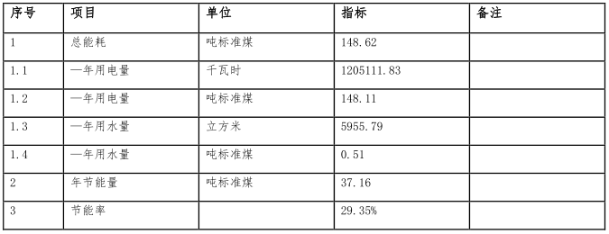三、 项目节能设计
（一） 公共建筑节能设计
屋面： 屋面均采用发泡聚氨脂板， 保温厚度按各单体计算数据确
定。 屋面采用 45. 00 毫米厚硬质发泡聚氨酯保温板， 上人屋面传热系
数 0. 52 满足限值要求。 不采暖楼梯间或前室及走廊： 采用 25. 00 毫米
厚胶粉聚苯颗粒保温层。
（二） 居住建筑节能设计
（三） 公用工程节能设计
消防灭火系统分为消火栓系统、 自动喷水灭火系统、 气体灭火系
统、 灭火器系统。 室外消防用水由市政供水管以两路引入。
四、 节能措施
项目 承办单位在设备比选阶段， 将单位产品耗电量作为主要技术
参数之一进行比较， 在满足生产工艺要求的前提下， 选用电功率较小
的高效节能型先进设备， 使之具有高效的运转率， 在科学的管理和调
配使用中， 使生产设备充分体现高效、 节能的特性。
项目 承办单位照明灯具按主体工程对照明的实际照度要求， 根据
使用场所和周围环境要求及不同电光源的发光特点， 优化照明设计，
选择合理的照明方式； 在保证照明质量的前提下， 优先选用光效高、
显示性好的光源及配光合理、 安全、 高效的节能型灯具。 undefined
项目 用水节流措施； 项目 承办单位用水系统均采用清浊分流提高
循环利用率， 才能大大减少新鲜水的消耗量， 可以达到增产不增水的
目 的； 企业的节水工作需要根据主体生产工艺结构进行综合平衡， 从
中找出最优的供水方案， 进而采取节流措施是实现节水目 标的重要途
径。 项目 用水节流措施； 项目 承办单位用水系统均采用清浊分流提高
循环利用率， 才能大大减少新鲜水的消耗量， 可以达到增产不增水的
目 的； 企业的节水工作需要根据主体生产工艺结构进行综合平衡， 从
中找出最优的供水方案， 进而采取节流措施是实现节水目 标的重要途
径。 制定合理的用水定额， 调整供水政策， 在项目 承办单位内部进行
用水商品化管理， 首先必须有科学的用水定额， 只有确定了 符合实际
的、 先进的用水定额并进行严格的考核， 才能将用水成本体现到工序
能耗上， 才能促进有限的水资源发挥积极效能。
采用自动控制系统优化控制工艺参数， 以便节省能源及原材料消
耗； 在各工段的水、 电、 汽入口 处安装计量仪表， 加强能源计量管理
工作， 坚决杜绝各种超额用能及浪费的现象发生。
第十二章 项目实施安排
一、 建设周期
项目 建设周期 12 个月 , 其工作内容包括： 项目 前期准备、 工程勘
察与设计、 土建工程施工、 设备采购、 设备安装调试、 试车投产等。
二、 建设进度
该项目 采取分期建设， 目 前项目 实际完成投资 2878. 33 万元， 占
计划投资的 54. 61%。 其中： 完成固定资产投资 2113. 42 万元， 占总投
资的 73. 43%； 完成流动资金投资 764. 91， 占总投资的 26. 57%。

节项目 建设进度一览表
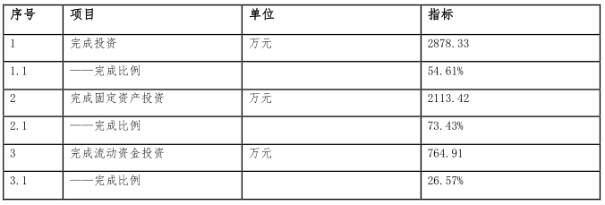三、 进度安排注意事项
项目 建设期是项目 实施时期的主要阶段； 项目 初步设计总概算一
旦批准之后， 即可着手进行施工准备， 施工准备包括的主要工作内容
有： 通过招标确定施工单位并签订施工合同； 此外， 还需组织设备和
材料订货； 完成施工用水、 用电和道路等工程； 进行临时设施建设和
代替临时工程的住宅建设以及报批开工报告等。 项目 建设人员配置是
根据职能分工和任务分解设置的， 同时兼顾工作程序的合理性； 随着
工程项目 的开展， 涉及到动力、 机电以及设备工艺等分项时， 由项目
承办单位相关部门负责人或专业人员到工程部兼职， 工程部不再招聘
相应的人员； 当基建规模较大、 单体工程较多且工期紧张时， 监理组
和预算组要适当增加人员； 预算组负责工程预决算审核； 木工班负责
公司家具、 办公用品和小部分装修等工作。 项目 承办单位建立管理机
构， 在项目 实施过程中行使工作职责。 确定劳动定员并组织招收新员
工， 同时做好职工培训工作。 组织收集生产技术资料， 制定必要的管
理制度和各种操作规程。 组织生产物资供应， 落实原材料、 燃料、 协
作产品、 水、 电、 汽和其他配合条件（生产要素） ， 签订有关供需协
议。 认真做好生产前销售； 投产前后应制订具体的销售计划， 并进行
销售市场的准备工作， 包括： 产品广告宣传、 目 标市场走访和培训营
销人员等。
四、 人力资源配置
根据《中华人民共和国劳动法》 的要求， 本期工程项目 劳动定员
是以所需的基本生产工人为基数， 按照生产岗位、 劳动定额计算配备
相关人员。 依照生产工艺、 供应保障和经营管理的需要， 在充分利用
企业人力资源的基础上， 项目 招聘人员实行全员聘任合同制， 生产车
间管理工作人员按一班制配置， 操作人员按照“四班三运转” 配置定
员， 每班八小时， 达产年劳动定员 182 人。

人力资源配置一览表
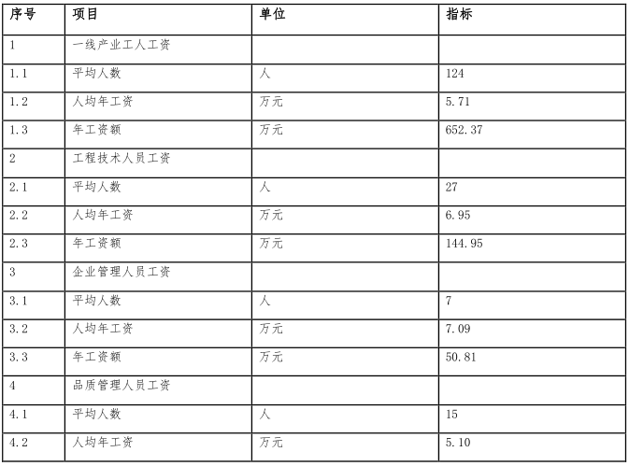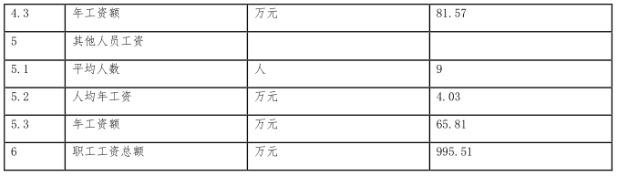项目 所需的核心管理人员、 技术人员全部由 xxx（集团） 有限公司
领导层调派任命， 中层技术人员和管理人员主要通过面向社会公开择
优选聘， 采用外聘、 企业培养等方式招聘； 其余人员面向社会招聘有
经验的专业人员； 生产所需工人从当地的毕业生、 下岗人员及待业人
员中通过考试择优录用。
五、 员工培训
新增员工在上岗前， 由项目 承办单位培训部门按岗位职责范围，
统一组织进行岗前培训， 届时聘请劳动就业局讲授《中华人民共和国
劳动法》 ， 请消防部门和电力部门讲授安全操作知识， 同时加强公司
经营理念综合培训， 教育员工爱岗敬业， 遵纪守法。
六、 项目实施保障
认真做好施工技术准备工作， 预测分析施工过程中可能出现的技
术难点， 提前进行技术准备， 确保施工顺利进行。 项目 承办单位组建
一个投资控制小组， 负责各期投资目 标管理跟踪， 各阶段实际投资与
计划对比， 进行投资计划调整， 分析原因采取措施， 确保该项目 建设
目 标如期完成。
第十三章 项目投资方案分析
一、 项目估算说明
（一） 投资估算的依据
该精品项目 其投资估算范围包括： 固定资产投资估算（主要工程
项目 、 辅助工程项目 、 公用工程项目 、 服务性工程、 配套费用、 其他
费用） 和流动资金、 总投资以及项目 报批投资的测算， 本期工程项目
投资报告估算的主要依据如下：
1、 《建设项目 经济评价方法与参数（第三版） 》
2、 《投资项目 可行性研究指南》
3、 《建设项目 投资估算编审规程》 （CECA/GC1-2007）
4、 《建设项目 可行性研究报告编制深度规定》
5、 《建设工程工程量清单计价规范》 （GB50500-2008）
6、 《企业工程设计概算编制办法》 （2008 年）
7、 《建设工程监理与相关服务收费管理规定》 （2010 年）
8、 《建设项目 环境影响咨询收费规定》 （2008 年）
9、 《招标代理服务收费管理暂行办法》 （2009 年）
10、 《机电产品报价手册（2010 年版） 》
（二） 投资估算编制范围
该精品项目 总建筑面积 18088. 31 平方米， 同时， 建设生产系统、
给排水工程、 配电及照明工程、 消防安全系统、 避雷系统、 通风系统
等配套设施。 投资估算编制范围包括： 项目 单体工程建设费用、 配套
设施工程费、 工程建设其他费用及基本预备费等。
（三） 项目 投资定额及规定
1、 《关于贯彻执行全国统一安装工程预算定额的若干规定》 。
2、 项目 建土建工程依据《建筑工程概算定额标准》 进行测算。
3、 主要设备价格参照生产厂家的报价， 不足部分参照《全国机电
产品价格目 录》 ， 并按规定计取运杂费。
4、 安装工程主要材料价格执行《安装工程主要材料费用指南》 要
求， 不足部分参照国内市场现行价格体系数据进行计算。
5、 执行现行投资估算的有关规定及标准和非标准设备询价书。
6、 根据项目 工程设计各专业部门提供的设计图纸和相关资料以及
xxx（集团） 有限公司提供的有关投资估算资料等。
7、 国家规定的其他必须遵循的投资估算标准和规范等。
8、 国家、 部委、 省、 市等其他相关投资概算规定。
9、 根据项目 工程设计各专业部门提供的设计图纸和相关资料以及
项目 承办单位提供的有关投资估算资料等。
二、 项目总投资估算
（一） 固定资产投资估算
本期项目 的固定资产投资 3768. 55(万元） 。

固定资产投资估算表
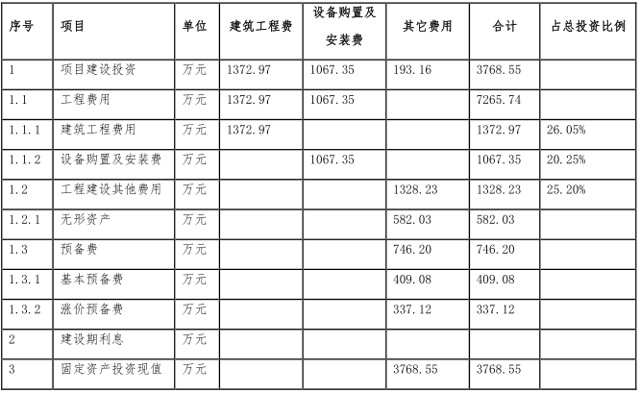（二） 流动资金投资估算
预计达产年需用流动资金 1502. 27 万元。
流动资金投资估算表
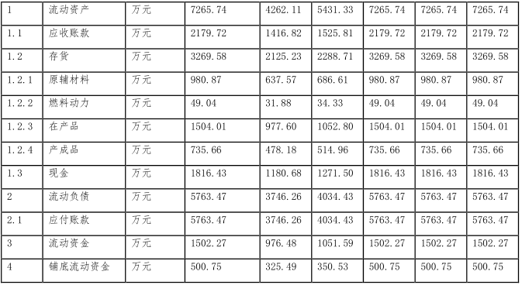（三） 总投资构成分析
1、 总投资及其构成分析： 项目 总投资 5270. 82 万元， 其中： 固定
资产投资 3768. 55 万元， 占项目 总投资的 71. 50%； 流动资金 1502. 27
万元， 占项目 总投资的 28. 50%。
2、 固定资产投资及其构成分析： 本期工程项目 固定资产投资包括：
建筑工程投资 1372. 97 万元， 占项目 总投资的 26. 05%； 设备购置费
1067. 35 万元， 占项目 总投资的 20. 25%； 其它投资 1328. 23 万元， 占
项目 总投资的 25. 20%。
3、 总投资及其构成估算： 总投资=固定资产投资+流动资金。 项目
总投资=3768. 55+1502. 27=5270. 82（万元） 。
总投资构成估算表
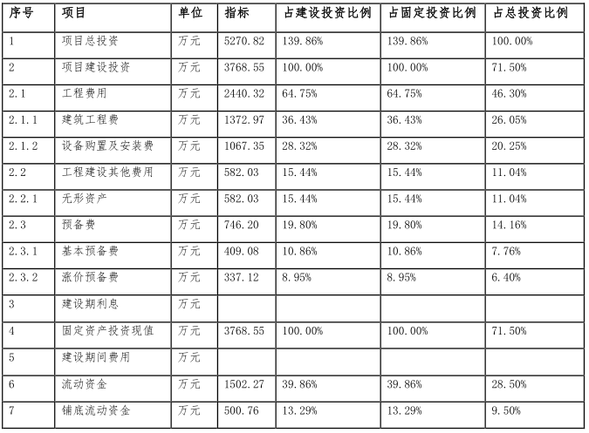三、 资金筹措
全部自筹。
第十四章 项目经济效益分析
一、 经济评价综述
本章所涉及的经济评价或称财务评价是基于假设未来我国宏观经
济政策包括财政、 税收等政策保持稳定， 不考虑非正常及不可抗力因
素对分析结果的可能影响。 由于该精品项目 尚处于策划阶段， 运营管
理模式为初步确定方案（未来可能会根据市场状况做调整） ， 未来很
多数据无法具体明确， 成本费用亦无法进行精确的计算， 本评价仅对
营业收入、 成本费用、 税收等相关财务指标做出基本的估算， 并以此
提供给 xxx（集团） 有限公司决策层做为项目 建设的参考依据。
二、 经济评价财务测算
根据规划， 项目 预计三年达产： 第一年负荷 65. 00%, 计划收入
6596. 85 万元， 总成本 5543. 88 万元， 利润总额 1614. 17 万元， 净利润
1210. 63 万元， 增值税 199. 40 万元， 税金及附加 75. 98 万元， 所得税
403. 54 万元； 第二年负荷 70. 00%, 计划收入 7104. 30 万元， 总成本
5884. 03 万元， 利润总额 1834. 25 万元， 净利润 1375. 69 万元， 增值税
214. 74 万元， 税金及附加 77. 82 万元， 所得税 458. 56 万元； 第三年生
产负荷 100%， 计划收入 10149. 00 万元， 总成本 7924. 94 万元， 利润总
额 2224. 06 万元， 净利润 1668. 05 万元， 增值税 306. 77 万元， 税金及
附加 88. 87 万元， 所得税 556. 01 万元。
（一） 营业收入估算
该“精品项目 ” 经营期内不考虑通货膨胀因素， 只考虑精品行业
设备相对价格变化， 假设当年精品设备产量等于当年产品销售量。 项
目 达产年预计每年可实现营业收入 10149. 00 万元。
（二） 达产年增值税估算
达产年应缴增值税=销项税额-进项税额=306. 77 万元。
营业收入税金及附加和增值税估算表
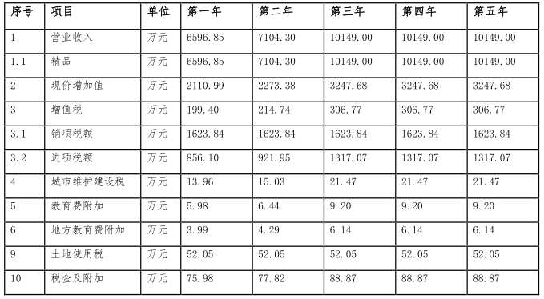
（三） 综合总成本费用估算
根据谨慎财务测算， 当项目 达到正常生产年份时， 按达产年经营
能力计算， 本期工程项目 综合总成本费用 7924. 94 万元， 其中： 可变
成本 6803. 04 万元， 固定成本 1121. 90 万元， 具体测算数据详见—
《总成本费用估算一览表》 所示。

折旧及摊销一览表
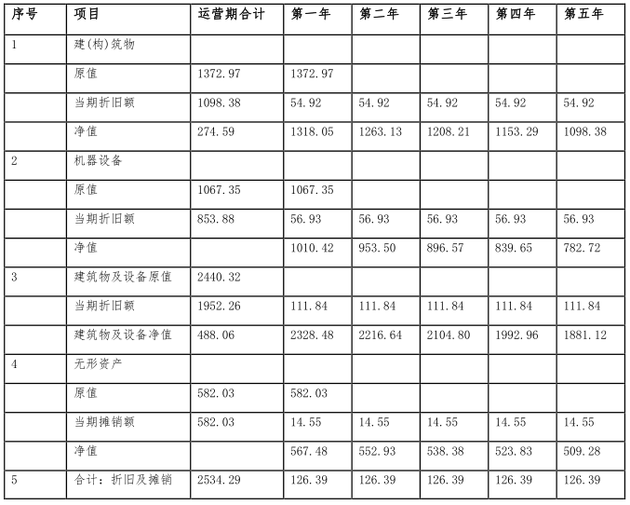总成本费用估算一览表
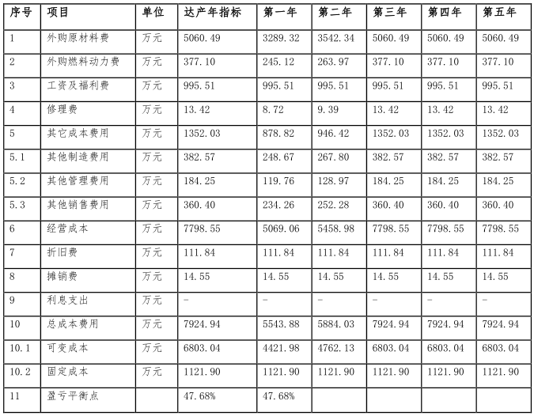
（四） 税金及附加
达产年应纳税金及附加 88. 87 万元。
（五） 利润总额及企业所得税
利润总额=营业收入-综合总成本费用-销售税金及附加+补贴收入
=2224. 06（万元） 。
企业所得税=应纳税所得额×税率=2224. 06×25. 00%=556. 01（万
元） 。
（六） 利润及利润分配
1、 本期工程项目 达产年利润总额（PFO） ： 利润总额=营业收入-
综合总成本费用-销售税金及附加+补贴收入=2224. 06（万元） 。
2、 达产年应纳企业所得税： 企业所得税=应纳税所得额×税率
=2224. 06×25. 00%=556. 01（万元） 。
3、 本项目 达产年可实现利润总额 2224. 06 万元， 缴纳企业所得税
556. 01 万元， 其正常经营年份净利润： 企业净利润=达产年利润总额-
企业所得税=2224. 06-556. 01=1668. 05（万元） 。
4、 根据《利润及利润分配表》 可以计算出以下经济指标。
（1） 达产年投资利润率=42. 20%。
（2） 达产年投资利税率=49. 70%。
（3） 达产年投资回报率=31. 65%。
5、 根据经济测算， 本期工程项目 投产后， 达产年实现营业收入
10149. 00 万元， 总成本费用 7924. 94 万元， 税金及附加 88. 87 万元，
利润总额 2224. 06 万元， 企业所得税 556. 01 万元， 税后净利润
1668. 05 万元， 年纳税总额 951. 65 万元。

利润及利润分配表
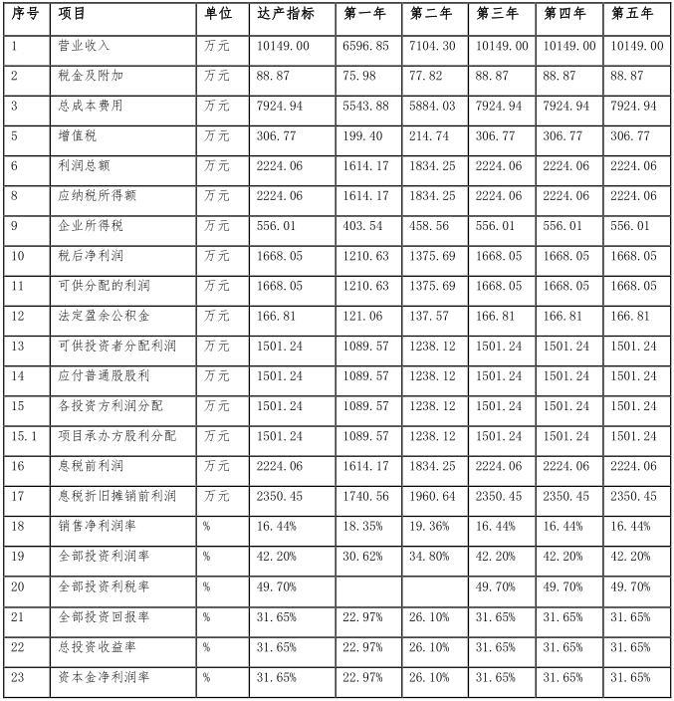二、 项目盈利能力分析
全部投资回收期（Pt） =4. 66 年。
本期工程项目 全部投资回收期 4. 66 年， 小于行业基准投资回收期，
项目 的投资能够及时回收， 故投资风险性相对较小。
盈利能力分析一览表
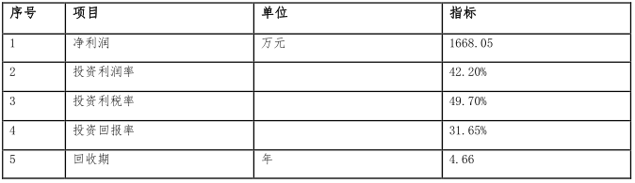第十五章 项目招投标方案
一、 招标依据和范围
（一） 招投标依据
1、 《中华人民共和国招标投标法》 。
2、 《必须招标的工程项目 规定》 （国家发展改革委令第 16 号） 。
3、 《工程建设项目 自行招标试行办法》 （国家发展计划委员会令
第 5 号） 。
4、 《工程建设项目 可行性研究报告增加招标内容和核准招标事项
暂行规定》 （国家发展计划委员会令第 9 号） 。
5、 《建筑工程设计招标投标管理办法》 （中华人民共和国住房和
城乡 建设部令第 33 号） 。
（二） 招标范围
精品项目 招标范围包括项目 的勘察、 设计、 建筑工程施工、 监理
以及与工程建设有关的重要设备、 材料等的采购， 面向社会进行招标，
具体的招标范围按照《工程建设项目 招标范围和规模标准规定》 中的
要求， 依法必须进行招标的项目 范围和限额范围执行。
项目 的勘察、 设计、 建筑工程施工、 监理由 xxx（集团） 有限公司
按照国家招标法及有关规定采用公开招标形式确定施工承办单位； 采
用邀标形式确定勘察设计单位和监理单位； 按照《必须招标的工程项
目 规定》 的要求， 采购重要设备、 主要材料等活动限额达到下列标准
之一的， 必须进行公开招标：
1、 施工单项合同估算价值在 400. 00 万元以上的。
2、 重要设备、 材料等货物采购， 单项合同估价在 200. 00 万元以
上的。
3、 设计、 监理服务的采购， 单项合同估算价在 100. 00 万元以上
的。
二、 招标组织方式
1、 由于 xxx（集团） 有限公司对本期工程项目 的复杂程度、 技术、
预算、 财务和工程管理等方面的专业人员较少， 且项目 建设较复杂、
专业性较强， 故此， 本期工程项目 采取公开招标方式； 按照“公开、
公正、 平等” 的原则， 择优评定中标单位， 以达到节省投资、 保证建
设质量的目 的， 使项目 建设顺利进行。
2、 项目 建设招标工作要遵循“公开、 公平、 公正” 的原则， 进行
标底编制、 招标公告发布、 资质审定、 评标、 中标通知等一系列招投
标工作， 同时， 向有关行政监督管理部门备案、 办理招标事宜， 并接
受有关部门的依法监督， 建议 xxx（集团） 有限公司按照国家有关招标
规定的方式进行公开招标。
三、 招标委员会的组织设立
（一） 招标代理机构的选择
根据 xxx（集团） 有限公司实际情况， 对建设项目 和设备选择委托
招标代理机构代理招标形式， 对招标代理机构应从信誉、 实力和资质
等方面择优考虑。
（二） 评标委员会的人员组成和资格要求
建设项目 采用公开招标的方式， 因此， 在招投标过程中， 为保证
项目 的公开、 公平， 对评标委员会的组成和资格有如下要求。
1、 评标委员会人员组成： 评标委员会由 xxx（集团） 有限公司代
表和有关技术、 经济等方面的专家组成， 最低不少于五人， 评标委员
会要严格按照招标文件确定的评标标准和方法， 对投标文件进行评审
和比较。
2、 评标委员会成员的资格要求： 评委会成员名单从市以上专家库
中抽取， 要求具有副高级（副教授） 及以上职称， 对工程项目 有较深
入的研究， 并且职业道德良好， 与投标单位无任何利害关系。
四、 项目招投标要求
（一） 投标企业资质要求
1、 勘察设计招标资质要求： 勘察设计是整个项目 的前期基础性工
作， 为保证设计方案正确合理， 确保本工程的顺利实施， 实施公开招
标的方式， 对项目 的设计进行公开招标时， 要面向全国公开挑选勘察
设计单位， 投标人的资质要求最低在乙级以上。
2、 施工监理招标资质要求： 施工监理对工程的质量起着关键性的
督察作用， 在进行施工监理招标时， 要面向全省公开选择施工监理单
位进行项目 的监理， 投标人的资质要求必须在乙级专业资质以上。
（二） 项目 发包方式
1、 由于本期工程项目 包括内容繁多、 专业性要求较强， 因此， 采
用单项工作内容发包方式较为适合； xxx（集团） 有限公司将需要实施
的全部工作内容按照不同阶段的工作、 单位工程或不同专业工程的内
容进行分别招标， 分别发包给不同性质的承包商。
2、 由于工作内容的单一化， 项目 可以吸引更多有资格的投标人参
加投标， 有助于 xxx（集团） 有限公司取得有竞争性价格的合同而节约
建设投资， 另外， 公司直接参与各个阶段的实施管理， 可以保障项目
建设顺利实施。
（三） 项目 投标要求
1、 本期工程项目 投标人应当具备承担招标项目 建设的能力， 并应
按照招标文件的要求编制投标文件； 投标文件的内容应当包括拟派出
的项目 负责人与主要技术人员的简历、 业绩和拟用于完成招标项目 的
机械设备等。
2、 在招标文件开始发出之日起三十日内， 凡是具有承担招标项目
能力的法人或者其他组织都可以投标。
五、 项目招标方式和招标程序
（一） 项目 招标方式
1、 本期工程项目 投资数额较大， 为了 在较大范围内选择设备和材
料供应商节约投资成本， 采用公开招标方式； xxx（集团） 有限公司将
通过报刊、 广播、 电视等新闻媒体发布招标广告， 凡具备相应资质、
符合投标条件的单位不受地域和行业限制均可申请投标。
2、 xxx（集团） 有限公司为了 在较大范围内选择土建工程队伍和
设备及重要材料的供应商节约投资成本， 建议对土建施工、 设备采购
采用公开招标方式， 勘察、 设计等采用邀请招标方式。
（二） 项目 招标方案
本期工程项目 招标工作包括： 设计方案招标、 施工监理招标、 工
程施工招标等。
（三） 堪察设计招标方案
项目 立项后， xxx（集团） 有限公司要做好设计方案的招标工作，
同时确定设计单位。 设计方案招标邀请当地内实力强、 信誉好的设计
院参加。 设计方案确定的同时， 选择方案中标的单位作为设计单位，
这样有利于设计进一步完善和提供后期的服务。
（四） 监理招标方案
为了 保证参与本期工程项目 建设的施工监理工作的水平， 监理单
位的选择宜采用招标方式。 可选择三家以上监理单位进行投标。 监理
单位的招标工作应安排在工程开工之前， 以便监理单位能够尽早地参
与工程建设管理。
（五） 施工招标方案
根据我国目 前工程建设的特点， 建设项目 的施工招标一般需要多
次完成， 本期工程项目 施工招标也是如此， 因而， 在工程管理过程中
要科学地安排。
1 本期工程项目 宜采用专业项目 施工分包招标。 在本期工程项目 的
建设过程中， 会有许多专业工程项目 需要另行发包。 这些专业工程包
括： 高级装饰装修工程、 消防工程、 弱电工程以及活动设施和设备安
装工程等。 这些专业工程项目 招标需要在不同的阶段进行， 招标内容
可能包括该专业工程的设计和施工， 因此， 合理地安排专业工程招标
对顺利完成本期工程项目 的实施、 控制工程项目 的整体质量和进度是
非常重要的。
（六） 材料、 设备的采购招标方案
对于本期工程项目 所采购的材料和设备， xxx（集团） 有限公司应
该采用招标方式进行采购。
1、 材料的采购。 本期工程项目 的建筑材料品种较多， xxx（集团）
有限公司招标采购的材料应局限在品质要求高、 材料价格昂贵、 用量
较大的重要材料。 材料的采购招标要根据工程的施工组织进度的要求
进行。
2、 设备的采购。 本期工程项目 的设备由 xxx（集团） 有限公司负
责采购功能要求高、 价格昂贵的大型设备、 中型设备和小型设备。 设
备采购工作的安装也要根据工程项目 的施工组织进度计划来进行， 以
不影响工程工期， 降低工程总投资为标准。
（七） 项目 开标、 评标和中标
1、 开标工作由招标人主持， 在招标文件确定的提交投标文件截止
时间的同一时间， 招标文件中预先确定的地点， 邀请所有投标人参加
招标活动。
12、 开标时由招标人委托公正机构检查并公证； 投标人的投标应
当能够最大限度地满足招标文件中规定的各项综合评价标准或者完全
能够满足招标文件的实质性要求。
六、 招标费用及信息发布
（一） 招投标费用
1、 招标代理机构从事招标代理业务并收取相关服务费用， 必须符
合《中华人民共和国招标投标法》 规定的条件， 具备独立法人资格和
相应资质。
2、 招标代理服务收费是指招标代理机构接受招标人委托， 从事编
制招标文件、 审查投标人资格、 组织投标人踏勘现场并答疑， 组织开
标、 评标、 定标以及提供招标前期咨询、 协调合同的签订等业务所收
取的费用， 本期工程项目 根据《xx 省招标代理服务收费标准》 收费。
（二） 招标信息发布
xxx（集团） 有限公司在当地相关招标投标互联网平台发布招标公
告， 同时， 在当地省级报纸媒体上公开发布招标信息。
第十六章 项目总结、 建议
1、 积极创造条件， 合理安排必要的场地和设施， 充分利用已有的
各类园区， 打造中小企业创业创新基地， 为创业主体获得生产经营场
所提供便利。 发展新型众创空间， 形成线上与线下、 孵化与投资相结
合的开放式综合服务载体， 为中小企业创业兴业提供低成本、 便利化、
全要素服务。
2、 投资项目 建设条件是有利的； 项目 选址于项目 建设地， 交通便
利且工商业发达， 人才资源汇集， 地理位置优越， 公用辅助设施有保
证， 完全能够满足项目 的建设与发展要求， 而且， 建设内容符合项目
建设地的产业发展目 标和总体规划。 该项目 建设选址合理， 自然条件
良好， 综合优势突出， 功能分区明确， 投资规模适度， 符合项目 建设
地“十三五” 产业发展规划， 切合项目 建设地经济发展的实际需求，
是一项经济效益明显、 社会效益良好、 环境保护效益突出的开发建设
项目 。 投资项目 的实施， 对于增加国家财政收入， 加快当地全面建设
小康社会步伐具有重要意义。
3、 今年上半年我国经济稳中向好的发展态势更趋明显， 为完成全
年主要经济预期目 标打下了 坚实的基础。 就目 前形势而言， 实现全年
经济增长 6. 5%左右的目 标， 中国显然是更有把握了 。 事实上， 只要下
半年能继续做好相关工作、 推动政策措施有效落地， 且不发生大的风
险， 完成全年增长目 标应该不会有什么问题。 今年中国经济将完成探
底检验期而企稳， 逐渐进入中高速增长平台， 全年实现 6. 5%以上的增
长应无悬念。 需要强调的是， 面对良好形势， 还需保持冷静， 注意防
范风险、 应对挑战。 下半年， 全球市场的不确定性仍然考验着中国外
贸， 防控金融风险依旧是一项重要工作; 经济增长的新动能还不够强大，
国内长期积累的结构性矛盾依然突出。 因此， 接下来还必须继续采取
有力措施解决相关问题， 推动中国经济实现更加平稳健康的发展。 国
务院总理李克强在政府工作报告提出， 今年发展主要预期目 标是： 国
内生产总值增长 6. 5%左右； 居民消费价格涨幅 3%左右； 城镇新增就业
1100 万人以上， 城镇调查失业率 5. 5%以内， 城镇登记失业率 4. 5%以内
等。 根据国家统计局近日发表的统计公报显示， 2017 年， 全年国内生
产总值 827122 亿元， 比上年增长 6. 9%。 在就业方面， 全年城镇新增就
业 1351 万人， 年末城镇登记失业率为 3. 90%。 通过对比不难发现， 今
年定下“6. 5%左右” 这个目 标很实在， 不仅没有“拔高” 经济目 标，
反而继续主动“下调” 。 这为我国经济已由高速增长阶段转向高质量
发展阶段预留了 深化改革、 持续调整经济结构的空间。 GDP 是用最终产
品和服务来计量的， 即最终产品和服务在该时期的最终出售价值。 它
并不是实实在在流通的财富， 它只是用标准的货币平均值来表示财富
的多少。 但是， 生产出来的东西能不能完全转化成流通的财富， 一味
地追求 GDP 的高增长意义不是很大。 GDP 增长的速度备受关注， 是因为
其增长速度与就业等民生问题关系密切。 但从实际情况来看， 2016 年
GDP 增长为 6. 7%， 2017 年为 6. 9%， 均实现了 1300 万以上的就业增长。
因此， 今年增长 6. 5%， 对我国实现增长就业没有太大压力。
4、 本期工程项目 投资效益是显著的， 达产年投资利润率 42. 20%，
投资利税率 49. 70%， 全部投资回报率 31. 65%， 全部投资回收期 4. 66
年（含建设期） ， 表明本期工程项目 利润空间较大， 具有较好的盈利
能力、 较强的清偿能力和抗风险能力。
建议项目 承办单位提前做好产品销售渠道及销售策略的策划设计
工作， 积极引进营销人才， 使项目 能够顺利实施并有利于项目 后期的
经营运作。 充分合理地利用国家、 省、 市人民政府的优惠政策和项目
建设区对该项目 的特殊优惠条件， 确保投资项目 的顺利实施， 将该项
目 真正建设成为具有国内先进水平的产品制造行业产品生产基地。

